
Universidad de la Cuenca del Plata
Facultad de Ingeniería y Tecnología
Licenciatura en Sistemas de Información
SISTEMA DE GESTIÓN GANADERA
Cátedra: Seminario de Integración
Comisión: Única
Sede: Formosa
Año: 2026
Docente: Mag. Lic. Cristian Fernando Cerquand
Integrantes
Schneider Kevin Cesar Antonio — D.N.I. N.º 40.211.269

Índice
Tema 4
Definición o planteamiento del problema 5
Necesidad de estudiar el problema 6
Significación del problema 6
Delimitación del problema 7
Descripción general del sistema 8
Objetivos 9
Objetivo general 9
Objetivos específicos 9
Alcance del proyecto 10
Proyectos similares de referencia 12
Diagrama de Gantt 12
Instrumentos de recolección de datos 14
Realización de entrevista y encuesta 15
Entrevista 15
Requerimientos funcionales y no funcionales 30
Requerimiento Funcionales 30
REQUERIMIENTO NO FUNCIONALES 46
Fundamentación y marco teórico 52
Elección del ciclo de vida 64
Ciclo de Vida Incremental e Iterativo 64
Elección del paradigma de desarrollo de software 64
Carga inicial del Trello 65
Diagrama de contexto 68
Diagrama DER 76
Diagramas de casos de uso 85
Diagrama de clases 91
Enlace GitHub 100
Segunda Entrega 101
Diagrama de Gantt 101
Trello 101
MySQL 101
Bibliografía 122
Índice Alfabético 123

Tema
“SIGGAF” Sistema Inteligente de Gestión Ganadera para la administración y el seguimiento de la información de un establecimiento ganadero.
Para el trabajo de la cátedra Seminario de Integración se seleccionó el desarrollo de un Sistema de Gestión Ganadera, destinado a apoyar la organización y consulta de la información de un establecimiento ganadero. La propuesta está dirigida al dueño y al personal encargado de registrar las actividades realizadas en el campo, considerando las responsabilidades de cada usuario.
La elección de este proyecto se relaciona con la posibilidad de abordar una situación real y conocer las necesidades de quienes participan en la actividad ganadera. La entrevista de relevamiento realizada permitió identificar aspectos que pueden mejorarse mediante un sistema informático, como la organización de los registros y el seguimiento de las operaciones del establecimiento.
Desde el punto de vista académico, el proyecto permite integrar conocimientos adquiridos durante la carrera de Licenciatura en Sistemas de Información. Su desarrollo requiere realizar el relevamiento y análisis de requisitos, elaborar los modelos del sistema, diseñar una base de datos e implementar funcionalidades que respondan a las necesidades identificadas.

Definición o planteamiento del problema
A partir de la entrevista de relevamiento, se identificaron dificultades relacionadas con el registro y la organización de la información del establecimiento ganadero. Si bien se realizan controles sobre distintas actividades, los datos no siempre se registran de manera sistemática, lo que dificulta su consulta posterior y el seguimiento de las operaciones.
Una de las situaciones relevadas corresponde a los movimientos de animales entre potreros. Actualmente, estos se comunican de manera básica, en algunos casos mediante mensajes, sin mantener un registro formal de cada traslado. Esta forma de trabajo dificulta reconstruir los movimientos realizados y consultar la ubicación de los animales a partir de información registrada.
También se observó que parte de la identificación de los animales depende del conocimiento del personal, que los reconoce por sus características físicas, parentesco o apodos. Aunque esta práctica resulta útil en las tareas diarias, puede generar dificultades para transmitir la información a otras personas y asociar los antecedentes al animal correspondiente. Asimismo, los registros reproductivos no se conservan de manera sistemática, lo que limita la consulta del historial de servicios, diagnósticos de preñez y partos.
En cuanto a la gestión económica, el control de los gastos se realiza de forma general anotado en carpeta, sin un detalle que permita distinguir con facilidad los costos operativos de las inversiones. Esto limita la información disponible para analizar los recursos destinados a la actividad y evaluar sus resultados.
Por otra parte, la disponibilidad limitada de personal exige que el registro de información sea sencillo y no implique una carga excesiva durante las tareas del campo. En conjunto, estas dificultades muestran la necesidad de mejorar la organización y disponibilidad de los datos para facilitar el seguimiento del establecimiento y apoyar la toma de decisiones.

Necesidad de estudiar el problema
El estudio del problema es necesario para comprender cómo se registra, organiza y consulta la información dentro del establecimiento ganadero. Las dificultades planteadas en el seguimiento de los animales, los movimientos entre potreros y los registros reproductivos y económicos requieren analizar las prácticas actuales e identificar las causas que dificultan disponer de información completa y actualizada.
Fue necesario conocer qué datos se registran, quiénes son responsables de hacerlo, qué medios utilizan y en qué momentos se necesita consultar esa información. Este análisis nos permitio identificar posibles omisiones, registros duplicados y dificultades para relacionar los antecedentes de cada animal con las operaciones realizadas en el establecimiento.
También resulta necesario considerar las condiciones en las que se utilizará el sistema, como la disponibilidad de tiempo del personal, su experiencia con herramientas informáticas y el acceso a dispositivos y conectividad. Estos aspectos deben relevarse para definir una solución que pueda incorporarse a las tareas cotidianas y que no represente una carga excesiva para los usuarios.
La información obtenida permitirá fundamentar los requisitos funcionales y no funcionales, establecer prioridades y delimitar el alcance del proyecto. De esta manera, el análisis servirá de base para diseñar un sistema acorde con las necesidades del establecimiento y definir criterios para evaluar si las funcionalidades desarrolladas contribuyen a resolver las dificultades identificadas.

Significación del problema
La organización de la información es importante porque nos permite conocer la situación de los animales y realizar un seguimiento de las actividades dentro del establecimiento. Cuando los registros son incompletos o se encuentran dispersos, se dificulta consultar antecedentes y disponer de información confiable para tomar decisiones.
Esta situación afecta tanto al dueño como al personal del campo. La falta de registros sistemáticos puede generar consultas reiteradas, perdida de tiempo en la búsqueda de datos y dependencia del conocimiento de determinadas personas. Además, dificulta la continuidad de las tareas cuando quien conoce los antecedentes de un animal o de una operación no se encuentra disponible.
El problema también tiene importancia en el control productivo y económico. Las dificultades para consultar movimientos, antecedentes sanitarios y reproductivos, compras, ventas y gastos limitan la posibilidad de relacionar las actividades realizadas con los recursos utilizados y los resultados obtenidos.
Para solucionar este problema un sistema de información puede contribuir a mejorar la disponibilidad de los datos y facilitar la coordinación de las tareas. Para que esta mejora sea posible, nuestro sistema debe acompañarse de criterios claros de registro y de la participación de los usuarios, ya que la utilizada.

Delimitación del problema
Este trabajo se enfoca en nuestra región que se encuentra dentro del (NEA), específicamente donde se presenten las condiciones de tener un campo. Se centra en la gestión de la información del establecimiento. Se analizarán las dificultades relacionadas con el registro, la organización, la actualización y la consulta de los datos utilizados en sus actividades cotidianas.
Se considerará la información correspondiente a la identificación de los animales, su ubicación y movimientos entre potreros, sus antecedentes sanitarios y reproductivos, y las compras, ventas, costos e inversiones. El análisis se enforcará en cómo se genera estos datos, quienes los registrar, dónde se conservan y como se utilizan para realizar el seguimiento de las operaciones.
Las personas consideradas en el relevamiento serán el dueño y el personal que participa en las tareas del campo y en el registro de información. Se tendrán en cuenta sus responsabilidades, necesidades de consulta y condiciones de trabajo, así como los dispositivos y la conectividad disponibles para utilizar el sistema.
El análisis tomará como referencia las prácticas y necesidades identificadas durante el período de relevamiento del proyecto. La propuesta se orientará a mejorar la gestión de la información mediante una herramienta informática, manteniendo las decisiones productivas, económicas y sanitarias bajo la responsabilidad de las personas correspondientes. Los resultados del estudio servirán para definir una solución ajustada al establecimiento analizado.

Descripción general del sistema
El Sistema de Gestión Ganadera estará orientado a centralizar y organizar la información relacionada con los animales, los potreros y las operaciones realizadas dentro del establecimiento. Permitirá registrar, consultar y realizar el seguimiento de las principales actividades ganaderas, con el propósito de disponer de información que sirva de apoyo para el control y la toma de decisiones.
El sistema estará destinado al dueño y a los peones del campo. Cada usuario accederá a las funcionalidades que correspondan a sus responsabilidades, contemplando tareas de administración, consulta y carga operativa de datos. Se prevé abordar la gestión de animales, movimientos, sanidad, reproducción, operaciones económicas y documentación, de acuerdo con el alcance definido.
El trabajo se realizará de manera progresiva, avanzando desde la identificación de las necesidades y los requisitos hasta el análisis, diseño e implementación de las funcionalidades. Se mantendrá una relación coherente entre la problemática relevada, los modelos elaborados y el código desarrollado.

Objetivos

Objetivo general
Desarrollar un Sistema de Gestión Ganadera que permita centralizar, registrar y consultar la información de un establecimiento ganadero, facilitando el seguimiento de los animales y de las operaciones productivas, sanitarias, reproductivas y económicas, con el propósito de apoyar la organización de las actividades y la toma de decisiones. Esta pagina web se llevara a cabo mediante lenguajes de programación como PHP, HTML, CSS, JS y base de datos de MYSQL.

Objetivos específicos
- Relevar y analizar las necesidades del establecimiento ganadero para definir los requisitos funcionales y no funcionales del sistema.
- Diseñar los modelos del sistema y la estructura de la base de datos, manteniendo coherencia con los requisitos identificados.
- Implementar funcionalidades para registrar e identificar los animales, administrar su ubicación en los potreros y consultar sus movimientos, conservando el historial correspondiente.
- Incorporar el registro y la consulta de los antecedentes sanitarios y reproductivos de los animales, facilitando su seguimiento individual.
- Desarrollar funcionalidades para registrar compras, ventas, costos e inversiones, diferenciando los gastos operativos de las inversiones del establecimiento.
- Diseñar una interfaz clara que facilite las tareas del dueño y del personal del campo, con acceso a las funcionalidades según los permisos asignados.
- Generar consultas e informes a partir de los datos registrados, que permitan conocer la situación del establecimiento y apoyar la toma de decisiones.
Verificar mediante pruebas el funcionamiento de las funcionalidades implementadas y el cumplimiento de los requisitos definidos para cada entrega.

Alcance del proyecto
El proyecto comprende el análisis, diseño, desarrollo y prueba de un Sistema de Gestión Ganadera orientado a centralizar la información del establecimiento y facilitar el seguimiento de sus actividades. El sistema estará destinado al dueño y al personal del campo, con funcionalidades y permisos de acceso diferenciados según las responsabilidades de cada usuario.
Dentro del alcance funcional se contempla:
- Gestión de usuarios: registro y administración de usuarios, con permisos para controlar el acceso a la información y a las operaciones del sistema.
- Gestión del establecimiento y de los potreros: registro de los datos del establecimiento y de sus divisiones internas, incluyendo la información necesaria para organizar la ubicación de los animales.
- Gestión de animales: registro e identificación individual mediante el número de caravana, administración de sus datos, categoría y estado, y conservación de su historial.
- Registro de movimientos: registro y consulta de los traslados de animales entre potreros, tanto de manera individual como grupal, permitiendo conocer su ubicación a partir de los movimientos registrados.
- Gestión sanitaria: registro de vacunas, tratamientos y otras intervenciones sanitarias, con consulta de antecedentes por animal. Las restricciones y los períodos de carencia deberán basarse en información configurada o validada por un profesional veterinario.
- Gestión reproductiva y genealógica: registro de servicios reproductivos, diagnósticos de preñez, partos y nacimientos, vinculando las crías con sus progenitores cuando se disponga de esa información.
- Gestión económica: registro de compras, ventas, costos e inversiones, incluyendo los gastos asociados a las actividades sanitarias y diferenciando los gastos operativos de las inversiones.
- Gestión documental y apoyo al usuario: almacenamiento y consulta de documentación relacionada con las operaciones, notificaciones sobre eventos registrados y acceso a material de capacitación para el uso del sistema.
- Consultas, indicadores e informes: presentación de información resumida sobre los animales y las operaciones del establecimiento, como apoyo para su control y la toma de decisiones.
- Auditoría y correcciones: registro de las acciones relevantes realizadas por los usuarios y de las modificaciones efectuadas, conservando la información histórica necesaria para su seguimiento.
El proyecto también comprende la elaboración de la documentación de requisitos, los diagramas del sistema, el diseño de la base de datos y el código fuente bajo control de versiones. La implementación se realizará de manera progresiva; las funcionalidades correspondientes a cada entrega se establecerán en la planificación, de acuerdo con las prioridades definidas.
Quedan fuera del alcance inicial la integración automática con drones y el procesamiento de altimetría, la integración con cámaras de seguridad, el seguimiento GPS de animales en tiempo real y la generación autónoma de recomendaciones o prescripciones veterinarias. Tampoco se incluirá inicialmente la integración con lectores RFID, que requerirá seleccionar y validar el hardware correspondiente. Esta exclusión no impide registrar en el sistema el número de caravana de cada animal.

Proyectos similares de referencia
Dentro de las investigaciones previas a la entrevista para poder tener una noción de un sistema ganadero buscamos en la plataforma de YouTube varios videos relacionados ahí nos apareció una empresa Ganadero SG (softwareganadero.com, s.f.) y de ahí pudimos observar distintos módulos de software y tener una noción de que módulos que no pueden faltar a la vez se busco en distintas paginas relacionada con el ganado.
Otro proyecto similar fue Q Agro donde nos mostro una vista mas moderna (Controlagropecuaria.web.app, s.f.) y ver una demo ese software

Diagrama de Gantt
La imagen que se adjunta es un Excel de auditoria propia que nos permite llevar una trazabilidad del proyecto en ella se puede ver seis columnas donde describiremos que hace cada una:
- Tarea: Acá se nombra cada una de las tareas que se realizaran en el proyecto y objetivos.
- Responsable: En este apartado se muestra quien se encarga de esa actividad
- Progreso: En esta columna se le asigna un porcentaje debido a se puede llevar un progreso marcando con verde de las tareas realizadas y rojo cuando la tarea todavía no termina.
- Inicio: Esta columna está definida por las fechas de cuando comienza el trabajo.
- Duración: Esta columna es donde se asignan los días que va tardar en terminar esa actividad.
- Fin: Esta columna toma los valores de inicio y duración para obtener su valor y poder graficar en el diagrama
Se adjunta el documento en Excel donde se podrá controlar el diagrama de Gantt
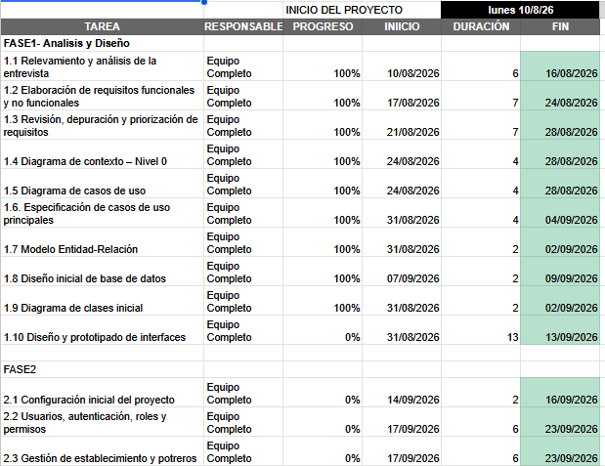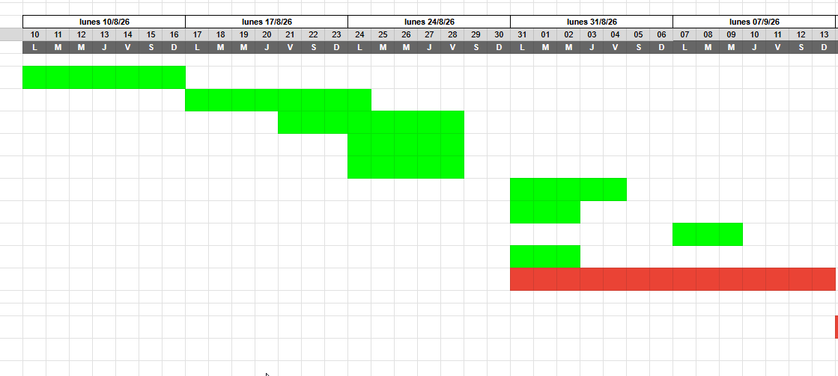

Instrumentos de recolección de datos
Con el fin de recolectar información para llevar a cabo nuestro proyecto decidimos utilizar dos instrumentos un cuestionario y una entrevista.
A través de la entrevista se buscó conocer cómo se realizan actualmente las principales actividades relacionadas con la gestión del establecimiento ganadero y obtener información que permita identificar las necesidades que deberá cubrir el sistema.

Para realizar el relevamiento se tuvieron en cuenta diferentes aspectos de la actividad ganadera, como la identificación de los animales, su ubicación y movimientos dentro del establecimiento, los controles sanitarios, la alimentación, los pesajes, la reproducción y el registro de compras, ventas y gastos.

También se incluyeron preguntas relacionadas con las personas que utilizarían el sistema, los permisos que debería tener cada usuario, los dispositivos desde los cuales se accedería y la disponibilidad de conexión a Internet en los distintos sectores del establecimiento.

Por otra parte, se buscó conocer qué información e indicadores serían importantes para el productor al momento de analizar el funcionamiento del establecimiento, como la cantidad de animales, nacimientos, mortalidad, ventas, evolución del peso, costos sanitarios y resultados reproductivos.

La información obtenida mediante esta entrevista permitirá comprender mejor la forma de trabajo del establecimiento y servirá como base para identificar los requisitos funcionales y no funcionales del sistema de gestión ganadera.

Realización de entrevista y encuesta

Entrevista
El día 14 de agosto del 2026 realizamos una entrevista al propietario del establecimiento “La celina”, Lorenz Boonman. Gracias a su cortesía, amabilidad y predisposición, pudimos recolectar información valiosa sobre cómo se gestiona actualmente el establecimiento, qué herramientas utilizan guardar la información de cada animal, y cuales son los principales desafíos a los que se enfrentan en el dia a dia.
Esta entrevista resultó fundamental para aclarar dudas que teníamos sobre la administración de un negocio ganadero y nos permitió obtener una visión más clara de las necesidades reales que tienen los propietarios de instalaciones deportivas.
La entrevista se llevo a cabo en la fecha mencionada, en las instalaciones en las Torre Incone, alas 18:00 horas, donde asistimos como un grupo de estudio. Para comenzar la charla y generar un ambiente de confianza, nos presentamos a cada uno de los integrantes del grupo, explicando que somos alumnos de la Universidad Cuenca del Plata y que la entrevista formaba parte de un trabajo práctico correspondiente a la asignatura Seminario de Integración. Aclaramos que la recolección de información tenía fines estrictamente académicos, sin intención de lucro ni publicación externa.
Luego nos invitó a sentarnos y empezó a contarnos de forma rápida como dirige su campo y sus animales que la mayoría de las cosas de importancia para llevar un control anota en un cuaderno, a la vez hizo énfasis de poder usar drones para poder tomar una perspectiva aérea sobre el campo esto le permite llevar un control tanto de como están los potreros, los recursos tanto como agua, y alimento como hortalizas, pasto y otras vegetaciones, también lleva un control de como esta cercado su campo.
Luego de haber terminado con la introducción fuimos haciendo preguntas con un cuestionario abierto es decir donde las preguntas no tienen opciones predefinidas:
- Relevamiento físico del establecimiento y disponibilidad forrajera
  - Entrevistador: ¿Qué información del campo debería relevar el sistema?
  - Entrevistado: Debería realizarse un mapeo del establecimiento, identificando y dividiendo las parcelas o potreros. El relevamiento debería permitir conocer qué parcelas existen, cuánto mide cada una y qué características presentan, ya que no todas tienen la misma superficie.

  - Entrevistador: ¿Sería útil incorporar información de altimetría o relieve?
  - Entrevistado: Sí. Se mencionó la posibilidad de utilizar drones u otros elementos para conocer la altimetría y saber hacia dónde corre el agua. Esa información puede servir para comprender mejor el comportamiento del terreno y la ubicación de recursos.

  - Entrevistador: ¿Para qué es importante conocer las dimensiones de cada potrero?
  - Entrevistado: Porque la superficie y las condiciones del potrero influyen en la cantidad de alimento disponible para los animales durante un período determinado. También sería útil registrar la altura del pasto o alguna medida de disponibilidad de comida.

  - Entrevistador: ¿La disponibilidad de alimento cambia según la época del año?
  - Entrevistado: Sí. En los campos de Formosa existen distintas fuentes de alimentación según la estación. Por ejemplo, el vinal, aunque se considera una plaga, produce semillas con buen valor nutritivo. También se mencionaron las chauchas de algarrobo y vinal, que empiezan a caer desde noviembre y pueden mejorar el estado corporal de las vacas durante noviembre, diciembre y enero, incluso cuando el campo parece estar pelado.

  - Entrevistador: ¿Qué debería registrar el sistema respecto de cada potrero?
  - Entrevistado: Sería conveniente identificar qué recursos o tipos de alimento hay en cada potrero y en qué época del año están disponibles. También si el potrero tiene agua, la distancia que debe caminar el animal y si sería conveniente incorporar o reubicar bebederos.
- Identificación y seguimiento individual de los animales
  - Entrevistador: ¿Cómo debería identificarse a cada animal?
  - Entrevistado: El sistema debería permitir la identificación individual de los animales. El entrevistado está incorporando caravanas electrónicas para mejorar ese control y poder asociar información específica a cada vaca, vaquilla o toro.

  - Entrevistador: ¿Qué utilidad tendría la caravana electrónica en reproducción?
  - Entrevistado: Permitirá saber qué toro fue utilizado para cada vaca durante la inseminación. Esa información es importante para gestionar la genética y evitar cruzamientos no deseados entre animales emparentados.

  - Entrevistador: ¿Existen limitaciones en la identificación actual?
  - Entrevistado: Sí. El personal suele reconocer a los animales por características visuales, parentesco o apodos, pero esa información no siempre es precisa ni fácil de transmitir. Además, las caravanas físicas pueden perderse en el monte. Por eso se sugirió complementar la identificación con fotografías o un historial fotográfico del animal.

- Organización de potreros y movimientos de hacienda
- Entrevistador: ¿Cómo se organiza físicamente el terreno?
- Entrevistado: El campo está organizado por potreros o piquetes. Cada uno tiene un nombre asociado a su ubicación, a referencias del lugar o a denominaciones históricas. Se planteó que, a futuro, podría utilizarse una numeración para facilitar la identificación.

- Entrevistador: ¿Actualmente se registran los movimientos de animales entre potreros?
- Entrevistado: No de manera formal. El registro actual es básico y, en muchos casos, se comunica mediante mensajes indicando que determinado grupo de animales pasó de un piquete a otro. La intención es comenzar a registrar esos movimientos de manera más sistemática.

- Entrevistador: ¿Qué limitación operativa aparece al registrar movimientos?
- Entrevistado: La principal limitación es el personal disponible. Por eso el sistema debería reducir al mínimo la carga manual y simplificar el registro de operaciones realizadas en el campo.

- Personal, capacitación y facilidad de uso
  - Entrevistador: ¿El personal del campo dispone de teléfonos celulares?
  - Entrevistado: Sí. El personal tiene celulares y podría consultar material de apoyo, como videos explicativos o instrucciones breves.

  - Entrevistador: ¿Qué criterio debería seguir la interfaz para los trabajadores del campo?
  - Entrevistado: La información debe ser lo más simple posible. El entrevistado remarcó que no es lo mismo el dueño o un administrativo que la persona que trabaja diariamente con los animales. El sistema debe adaptarse al nivel operativo del usuario y evitar pantallas o datos innecesariamente complejos.

  - Entrevistador: ¿Cuántas personas trabajan de forma permanente?
  - Entrevistado: Se mencionaron tres personas fijas, entre ellas el tractorista y quienes están a cargo de los animales. Para tareas específicas, como movimiento de hacienda, inseminación o limpieza de alambrados, se contrata personal adicional por jornada o por trabajo.
- Sanidad, medicamentos y libreta sanitaria
- Entrevistador: ¿Sería útil que el sistema emita alertas sanitarias?
- Entrevistado: Sí. Se planteó que el sistema pueda recordar cuándo corresponde aplicar determinados medicamentos, suplementos o desparasitarios. También debería contemplar que algunos productos pueden tener restricciones según el estado reproductivo del animal, por ejemplo, si existe riesgo abortivo.

- Entrevistador: ¿Conviene mantener stock de medicamentos?
- Entrevistado: No necesariamente. Económicamente no conviene tener stock de todos los productos. Sin embargo, sí se suelen conservar medicamentos de uso frecuente, como antibióticos y productos para curar bicheras en distintas presentaciones.

- Entrevistador: ¿Sería conveniente una libreta sanitaria por animal?
- Entrevistado: Sí. El entrevistado consideró útil contar con una libreta sanitaria individual. Aunque muchos tratamientos se aplican de manera general a un lote o grupo, puede haber animales que requieran un tratamiento específico y ese antecedente debería quedar registrado.

- Entrevistador: ¿El sistema debería mantener un historial veterinario individual?
- Entrevistado: Sí. Se consideró ideal contar con un historial sanitario por animal, incluso cuando la aplicación del tratamiento haya sido general. Esto permitiría conocer vacunas, tratamientos, enfermedades particulares y otras intervenciones.

- Entrevistador: ¿Existen períodos de carencia luego de aplicar medicamentos?
- Entrevistado: Sí. Determinados medicamentos requieren respetar períodos de carencia antes de vender o destinar el animal a consumo. El entrevistado señaló que, aunque no siempre exista un control directo y permanente de un organismo, es conveniente registrar esos tratamientos para mantener trazabilidad y respaldo de la gestión.

- Entrevistador: ¿El veterinario deja constancia de lo aplicado?
- Entrevistado: Sí. Normalmente deja registros o indicaciones con la dosis de aplicación y el producto utilizado.

- Costos, gastos e inversiones
- Entrevistador: ¿Sería útil registrar los gastos asociados a la sanidad?
- Entrevistado: Sí. Se planteó registrar gastos para poder conocer cuánto se gastó durante el año y, cuando corresponda, cuánto costó tratar a un animal en particular.

- Entrevistador: ¿Conviene distinguir gastos operativos de inversiones?
- Entrevistado: Sí. El entrevistado diferenció los gastos recurrentes de las inversiones que se realizan con una vida útil de varios años, como alambrados o infraestructura de agua. El sistema debería permitir separar ambos conceptos para analizar correctamente los costos.

- Entrevistador: ¿Actualmente existe un costeo detallado?
- Entrevistado: No. Se indicó que el control actual es general. Por eso se consideró útil que el sistema permita saber, al menos de manera anual, cuánto se invirtió, cuánto se gastó y si la actividad generó ganancia o pérdida.

- Entrevistador: ¿Deberían contemplarse costos de suplementación?
- Entrevistado: Sí, cuando exista suplementación. Se mencionaron como componentes el costo del alimento, el uso del tractor para distribuirlo y el personal necesario para realizar la tarea.

- Pesaje y control productivo
- Entrevistador: ¿Se realizan pesajes de los animales?
- Entrevistado: Sí. El establecimiento cuenta con balanza y los pesajes se realizan principalmente al momento de la venta y cuando ingresa un animal al campo.

- Entrevistador: ¿Es necesario llevar una evolución histórica del peso de cada animal?
- Entrevistado: Para el entrevistado, no es prioritario. Su actividad principal es la cría y realiza una recría limitada, por lo que le interesa conocer el peso principalmente en momentos específicos, especialmente antes de la venta.

- Entrevistador: ¿En las vaquillas se considera únicamente el peso para decidir la inseminación?
- Entrevistado: No. Además del peso se evalúa el desarrollo corporal y reproductivo. Se indicó que la decisión puede requerir revisión veterinaria o del inseminador.

- Reproducción, inseminación y control de preñez
- Entrevistador: ¿Cómo se realizan los servicios reproductivos?
- Entrevistado: En el establecimiento se utiliza inseminación artificial y luego se realiza un repaso con toros.

- Entrevistador: ¿Cuál es el proceso previo y posterior a la inseminación?
- Entrevistado: Se realiza un tacto previo para identificar las vacas vacías. Las que están en condiciones ingresan al proceso de inseminación. Posteriormente se hace un repaso con toros y, luego de un período, el veterinario realiza una ecografía para determinar cuáles quedaron preñadas.

- Entrevistador: ¿Se guardan actualmente todos los registros reproductivos?
- Entrevistado: No de manera sistemática. En general, una vaca que no queda preñada puede salir del rodeo, aunque en determinados años o según su estado corporal se le puede dar una segunda oportunidad.

- Entrevistador: ¿Qué factores influyen en dar una segunda oportunidad a una vaca?
- Entrevistado: Influyen la edad, el estado corporal, las condiciones del año y la ventana de tiempo disponible para el servicio. Si los nacimientos se dispersan demasiado, luego aparecen diferencias importantes de peso entre los terneros al momento de vender.

- Entrevistador: ¿Sería útil registrar los partos?
- Entrevistado: Sí. El entrevistado manifestó que le gustaría registrar los partos y conocer qué vaca parió y cuándo. Esto permitiría identificar la “cabeza” y la “cola” de parición dentro de la temporada.

- Entrevistador: ¿Puede conocerse con exactitud la fecha de concepción?
- Entrevistado: No siempre. La ecografía permite determinar si una vaca está preñada, pero no necesariamente establecer el día exacto de la concepción. Por eso se consideró más importante registrar la fecha de nacimiento del ternero y, a partir de ella, estimar la fecha de preñez.

- Vida productiva de vacas y toros
- Entrevistador: ¿Durante cuánto tiempo se utiliza una vaca para cría?
- Entrevistado: Se mencionó como referencia un período aproximado de seis a ocho años, aunque depende de las condiciones del animal, su desgaste y el tipo de pastoreo.

- Entrevistador: ¿Por qué motivos se retira un toro del servicio?
- Entrevistado: Puede retirarse por enfermedad, lesiones, problemas para montar, edad avanzada o disminución de su capacidad de servicio. Muchas de estas situaciones son detectadas visualmente por el personal del campo.

- Entrevistador: ¿Se revisan los toros antes de cada servicio?
- Entrevistado: Sí. Se realiza una revisión previa al período de servicio para evaluar su condición.

- Entrevistador: ¿Qué se hace con los animales que dejan de ser útiles reproductivamente?
- Entrevistado: En general se los trata o acondiciona y luego se venden. El entrevistado indicó que suele concentrar la venta de animales en una época del año, aunque existen otros productores que venden con mayor frecuencia.
- Roles de usuario, carga de información y validación
- Entrevistador: ¿Quiénes utilizarían el sistema?
- Entrevistado: En la entrevista se mencionaron tres perfiles operativos: dueño, encargado y peón. La carga cotidiana de información recaería principalmente en el personal del campo, mientras que el dueño debería poder revisar y controlar lo registrado.
- Entrevistador: ¿Deberían todos los usuarios tener los mismos permisos?
- Entrevistado: No. El entrevistado remarcó que no conviene que cualquier usuario pueda modificar libremente los datos, porque eso disminuiría la confiabilidad del sistema. Se planteó diferenciar entre quien registra información y quien puede validar o autorizar determinados cambios.

- Entrevistador: ¿Cómo podría controlarse una baja o pérdida de un animal?
- Entrevistado: El entrevistado señaló que actualmente utiliza fotografías enviadas por celular para verificar situaciones, por ejemplo una muerte. En el sistema podría ser útil adjuntar evidencia y registrar dónde ocurrió el hecho antes de confirmar una baja.

- Entrevistador: ¿Qué valor tendría registrar por dónde pasó un animal perdido?
- Entrevistado: Podría ayudar a reconstruir movimientos y apoyar la búsqueda. Sin embargo, el entrevistado también destacó que el conocimiento del personal de campo —por ejemplo, su habilidad para seguir rastros— sigue siendo fundamental.

- Conectividad y monitoreo del establecimiento
- Entrevistador: ¿Hay conectividad en los puestos?
- Entrevistado: Sí. Se indicó que en los puestos hay acceso a Wi‑Fi, lo que facilita el uso de una aplicación o la consulta de información desde el campo.

- Entrevistador: ¿Se prevé incorporar cámaras?
- Entrevistado: Sí. El entrevistado está evaluando implementar un sistema de cámaras con detección de movimiento para controlar el ingreso de personas y observar lo que ocurre en el establecimiento sin estar físicamente allí.

- Indicadores y reportes de gestión
- Entrevistador: ¿Qué indicadores sería útil visualizar?
- Entrevistado: Se mencionaron cantidad total de animales, cantidad por categoría, nacimientos, mortalidad, ventas, compras, costos sanitarios y porcentajes vinculados a preñez y parición. La evolución de peso no es prioritaria para este establecimiento, salvo en momentos puntuales.

- Entrevistador: ¿Con qué frecuencia deberían poder consultarse los reportes?
- Entrevistado: La frecuencia depende del tipo de decisión. Algunas cuestiones se revisan mensualmente y otras de manera anual. Por eso sería conveniente que el sistema permita filtrar o visualizar información por distintos períodos.

- Documentación, ventas y traslado de animales
- Entrevistador: ¿Sería útil digitalizar la documentación asociada a cada animal o movimiento?
- Entrevistado: Sí. Para vender o transportar animales se generan documentos físicos o digitales. El entrevistado consideró útil poder escanearlos o adjuntar archivos al registro correspondiente y conservarlos organizados dentro del sistema.

- Entrevistador: ¿Qué documentación debería conservarse?
- Entrevistado: Se mencionaron documentos vinculados con la guía, el traslado y la venta. La intención es mantener una copia digital para facilitar la consulta posterior y disponer de respaldo.

- Entrevistador: ¿Quién realiza las ventas de los animales?
- Entrevistado: El propio entrevistado realiza las ventas.

- Entrevistador: ¿Qué medios de pago se utilizan?
- Entrevistado: Dependiendo del comprador y del acuerdo comercial, puede utilizarse efectivo, transferencia bancaria o cheque. También se mencionó la venta electrónica como modalidad posible.

- Entrevistador: ¿Quién se ocupa del transporte del animal vendido?
- Entrevistado: Depende del negocio. En los casos habituales del entrevistado, el comprador suele presentarse con el transporte, lo que simplifica la operación para el vendedor.

- Entrevistador: ¿Existen ventas a plazo?
- Entrevistado: Sí, dependiendo del nivel de confianza y del acuerdo. Se mencionaron operaciones con plazos de 30, 60 y hasta 90 días, aunque el entrevistado prefiere priorizar seguridad en el cobro incluso si eso implica aceptar un precio algo menor.

14. Necesidad principal que debería resolver el sistema
- Entrevistador: ¿Qué sería lo que más le facilitaría el sistema?
- Entrevistado: Tener un control más preciso de lo que está pasando en el establecimiento. Esto es especialmente importante porque el dueño no vive permanentemente en el campo y depende de la información que le transmite el personal.

- Entrevistador: ¿Qué información operativa sería útil conocer sobre los animales?
- Entrevistado: Resultaría útil saber en qué lugar deberían estar los animales, cuántos hay en cada lote o potrero y cuánto tiempo llevan allí. Esto permitiría comparar la situación esperada con la situación real y detectar desvíos.

- Valor de mercado, resultados anuales y compras
- Entrevistador: ¿Es necesario actualizar permanentemente el valor de mercado de los animales?
- Entrevistado: No para este establecimiento. Como el entrevistado realiza una venta principal al año, no considera útil registrar valores intermedios que pueden variar mucho en pocos días. Le interesa especialmente el precio efectivo al momento de la venta.

- Entrevistador: ¿Qué debería mostrar una revisión anual?
- Entrevistado: Debería permitir conocer cuánto se ganó, cuánto se perdió, cuánto se invirtió y qué valor tuvo cada animal vendido. También debería considerar los gastos e inversiones realizados durante el período para obtener una visión más realista del resultado.

- Entrevistador: ¿Dónde compra animales el entrevistado?
- Entrevistado: Indicó que realiza compras principalmente en remates.

Luego de la entrevista los hallazgos principales para el diseño del sistema son:
- El sistema debe priorizar el control individual de animales mediante identificación electrónica y trazabilidad básica.
- La gestión reproductiva requiere registrar madre, padre/toro utilizado, inseminación, preñez, parto y eventos relacionados.
- La usabilidad para el personal de campo es crítica: las pantallas deben ser simples y la carga de datos debe requerir pocos pasos.
- Los permisos y la validación de cambios son necesarios para preservar la confiabilidad de los registros.
- La libreta sanitaria, las alertas y el historial de tratamientos aportan valor directo al productor.
- El sistema debería registrar movimientos entre potreros, documentación, ventas, compras, bajas, costos e inversiones.
- Los reportes deben poder consultarse por período y enfocarse en indicadores útiles para la actividad de cría, evitando métricas que no aporten valor al establecimiento.
- La conectividad disponible en los puestos permite considerar una solución web o móvil con apoyo de fotografías, documentos adjuntos y material de capacitación.

Requerimientos funcionales y no funcionales

Requerimiento Funcionales
ID | Requerimiento funcional | Descripción | Prioridad | Observaciones | Nivel de dificultad
1. Usuarios, roles y acceso
RF-01 | Dar de alta usuarios | El sistema deberá permitir que un usuario con permisos administrativos registre nuevas cuentas de usuario y les asigne el rol correspondiente. | Alta | El registro no será público; las cuentas serán creadas por usuarios autorizados. Roles previstos: dueño y peón. | Media
RF-02 | Autenticar usuarios | El sistema deberá permitir que los usuarios inicien sesión mediante sus credenciales de acceso. | Alta | Puede utilizar correo electrónico o nombre de usuario junto con contraseña. | Baja
RF-03 | Cerrar sesión | El sistema deberá permitir que el usuario cierre su sesión de manera segura. | Alta | Funcionalidad básica de seguridad. | Baja
RF-04 | Recuperar contraseña | El sistema deberá permitir que un usuario solicite la recuperación de su contraseña cuando la haya olvidado. | Alta | Requiere que el usuario tenga un correo electrónico registrado. | Media
RF-05 | Enviar enlace de recuperación | El sistema deberá enviar al correo electrónico registrado un enlace temporal para restablecer la contraseña. | Alta | El enlace debería tener tiempo de expiración y ser de un solo uso. | Media
RF-06 | Restablecer contraseña | El sistema deberá permitir establecer una nueva contraseña mediante un enlace de recuperación válido. | Alta | No debería enviarse la contraseña anterior por correo. | Media
RF-07 | Cambiar contraseña | El sistema deberá permitir que un usuario autenticado cambie su contraseña actual. | Media | Requiere validación de la contraseña vigente. | Baja
RF-08 | Gestionar perfil de usuario | El sistema deberá permitir consultar y actualizar determinados datos personales de la cuenta. | Media | Debe definirse qué información puede modificar cada usuario. | Baja
RF-09 | Asignar rol a usuario | “El sistema deberá permitir que un usuario autorizado asigne a cada cuenta uno de los roles definidos por el sistema.” | Alta | Por ejemplo: dueño y peón. | Media
RF-10 | Gestionar permisos | El sistema deberá restringir las funcionalidades disponibles de acuerdo con el rol asignado al usuario. | Alta | Directamente relacionado con el control solicitado en la entrevista. | Media
RF-11 | Desactivar usuarios | El sistema deberá permitir desactivar una cuenta sin eliminar los registros históricos generados por dicho usuario. | Alta | Importante cuando un trabajador deja de pertenecer al establecimiento. | Baja
RF-12 | Consultar usuarios | El usuario autorizado deberá poder consultar los usuarios registrados y su estado. | Media | Funcionalidad reservada al dueño | Baja
2. Establecimiento y potreros
RF-13 | Gestionar establecimiento | El sistema deberá permitir registrar y actualizar los datos generales del establecimiento ganadero. | Alta | Entidad principal de la aplicación. | Baja
RF-14 | Gestionar potreros | El sistema deberá permitir registrar, modificar y consultar los potreros del establecimiento, identificándolos mediante nombre o número. | Alta | Actualmente los potreros se identifican principalmente por nombres. | Baja
RF-15 | Registrar superficie de potreros | El sistema deberá permitir registrar la superficie y dimensiones de cada potrero. | Alta | Necesario para conocer la capacidad y disponibilidad del terreno. | Media
RF-16 | Visualizar mapa del establecimiento | El sistema deberá representar gráficamente la distribución de los potreros o parcelas del establecimiento. | Alta | En la versión inicial, el mapa consistirá en una representación gráfica o esquemática de la distribución de los potreros. No requerirá coordenadas geográficas, seguimiento GPS ni georreferenciación automática. | Alta
RF-17 | Registrar recursos del potrero | El sistema deberá permitir indicar para cada potrero la disponibilidad de agua, alimentación, pasturas u otros recursos relevantes. | Media | Puede utilizarse posteriormente para decisiones de manejo. | Media
3. Animales e identificación
RF-18 | Registrar animales | El sistema deberá permitir crear una ficha individual para cada animal. | Alta | Es uno de los núcleos principales del sistema. | Baja
RF-19 | Identificar animales mediante caravana | El sistema deberá asociar a cada animal un identificador individual, incluyendo el código de su caravana electrónica cuando corresponda. | Alta | El productor está incorporando caravanas electrónicas. La carga manual o por lectura del código se considera de dificultad media; una integración automática con lector RFID dependerá del hardware disponible y deberá tratarse como integración de mayor complejidad. | Media
RF-20 | Registrar categoría del animal | El sistema deberá registrar la categoría correspondiente de cada animal, por ejemplo ternero, vaquillona, vaca, toro, novillo, etc. | Alta | Las categorías deberán ser configurables. El estado operativo del animal se gestiona de forma separada en RF-57 | Baja
RF-21 | Registrar genealogía | El sistema deberá permitir relacionar cada animal con su padre y su madre cuando dicha información esté disponible. | Alta | Fundamental para el manejo genético. | Media
RF-22 | Registrar fecha de nacimiento | El sistema deberá almacenar la fecha de nacimiento de cada animal cuando sea conocida. | Alta | También permitirá determinar edad y generación. | Baja
RF-23 | Gestionar fotografías del animal | El sistema deberá permitir asociar una o más fotografías a la ficha de cada animal. | Media | Sirve como identificación complementaria ante pérdida de caravanas. | Media
RF-24 | Validar identificación única | El sistema deberá impedir que dos animales activos tengan el mismo número de identificación o caravana. | Alta | Regla de integridad básica. | Baja
RF-25 | Registrar pérdida de caravana | El sistema deberá permitir indicar que un animal perdió su caravana y asociarle una nueva identificación conservando su historial. | Alta | El sistema deberá permitir registrar la pérdida o reemplazo de una caravana, asignar una nueva identificación al animal y conservar el historial de identificaciones anteriores, incluyendo el identificador anterior, el nuevo identificador y la fecha del cambio. | Media
RF-26 | Registrar pesajes relevantes | El sistema deberá registrar el peso de los animales cuando se efectúen pesajes relevantes, principalmente al ingreso o venta. | Media | No se requiere seguimiento periódico de evolución de peso. | Baja
RF-27 | Registrar bajas de animales | El sistema deberá permitir registrar muerte, pérdida, descarte u otra causa de baja de un animal, actualizando su estado sin eliminar el historial asociado. | Alta | Necesario para mantener un inventario real y conservar trazabilidad histórica. | Media
4. Movimientos
RF-28 | Consultar ubicación actual | El sistema deberá permitir consultar el potrero en el que se encuentra actualmente cada animal de acuerdo con sus movimientos registrados. | Alta | La ubicación actual deberá derivarse del último movimiento válido, evitando modificaciones manuales inconsistentes. | Media
RF-29 | Registrar movimientos de animales | El sistema deberá registrar los traslados entre potreros indicando animal o lote, origen, destino y fecha. | Alta | Actualmente el registro es rudimentario o mediante mensajes. | Media
RF-30 | Consultar permanencia en potrero | El sistema deberá permitir conocer desde qué fecha un animal o grupo se encuentra en determinado potrero. | Media | Se obtiene a partir del historial de movimientos. | Media
5. Sanidad
RF-31 | Gestionar historial sanitario | El sistema deberá mantener una libreta o historial sanitario individual para cada animal. | Alta | Requerimiento expresamente valorado por el entrevistado. | Media
RF-32 | Registrar tratamientos sanitarios individuales | El sistema deberá permitir registrar medicamentos, tratamientos o intervenciones realizadas sobre un animal específico. | Alta | Para enfermedades o tratamientos particulares. | Media
RF-33 | Registrar tratamientos sanitarios grupales | El sistema deberá registrar los traslados entre potreros  indicando animal o grupo de animales, pudiendo seleccionar dicho grupo mediante un lote registrado, además de origen, destino y fecha. | Alta | Los tratamientos normalmente se realizan de manera general. | Media
RF-34 | Generar alertas sanitarias | El sistema deberá generar recordatorios de vacunaciones, desparasitaciones, suplementos u otros tratamientos programados. | Alta | La entrevista solicita alertas según intervalos temporales. | Media
RF-35 | Gestionar restricciones sanitarias | El sistema deberá permitir registrar advertencias o restricciones asociadas a medicamentos y estados reproductivos. | Media | Las reglas deberán ser configuradas o validadas por profesionales veterinarios; el software no debería improvisar recomendaciones médicas. | Alta
RF-36 | Registrar período de carencia | El sistema deberá permitir registrar períodos de carencia asociados a determinados tratamientos antes de la venta del animal. | Media | “Pendiente de validación: deberá determinarse si una venta durante un período de carencia activo debe ser bloqueada por el sistema o permitida mediante una advertencia.” | Media
RF-37 | Registrar gastos sanitarios | El sistema deberá almacenar el costo asociado a medicamentos y tratamientos. | Alta | Los costos sanitarios deberán registrarse como gastos de categoría Sanidad y podrán vincularse con el tratamiento, animal o conjunto de animales correspondiente. Un mismo costo no deberá contabilizarse más de una vez. | Media
6. Costos, inversiones
RF-38 | Registrar gastos operativos | El sistema deberá registrar los gastos del establecimiento, indicando concepto, fecha, importe y categoría. | Alta | Constituye el registro económico central de gastos. Las categorías podrán incluir, entre otras, Sanidad, Suplementación, Personal, Mantenimiento, Combustible y otras que se definan. | Baja
RF-39 | Registrar inversiones | El sistema deberá diferenciar inversiones de gastos recurrentes. | Media | Ejemplo indicado: construcción de alambrados frente a limpieza anual. | Media
RF-40 | Registrar costos de suplementación | El sistema deberá permitir registrar los costos asociados a la suplementación, incluyendo insumos, maquinaria y personal cuando corresponda. | Media | Cada costo deberá estar respaldado por un registro de gasto correspondiente y asociado a la operación de suplementación, evitando duplicar su contabilización en los resultados económicos. | Media
7. Reproducción
RF-41 | Registrar servicios reproductivos | El sistema deberá registrar los servicios reproductivos realizados sobre las hembras. | Alta | Debe contemplar inseminación artificial y repaso con toros. Antes de confirmar el servicio deberán aplicarse las validaciones genealógicas correspondientes. | Media
RF-42 | Registrar toro o material genético utilizado | El sistema deberá identificar qué toro fue utilizado para cada inseminación o servicio reproductivo. | Alta | Necesario para la trazabilidad genética. Este dato será utilizado por el sistema para validar el parentesco antes de un servicio reproductivo y prevenir cruces no permitidos. | Media
RF-43 | Validar parentesco reproductivo | Antes de confirmar un servicio reproductivo, el sistema deberá verificar si el toro o reproductor seleccionado se encuentra registrado como padre de la hembra. | Alta | En la versión inicial, la validación obligatoria comprenderá únicamente la relación directa padre-hija. La validación de otros grados de parentesco, tales como hermanos, medio hermanos, abuelo-nieta u otras relaciones genealógicas, quedará fuera del alcance inicial y podrá incorporarse en versiones futuras. | Alta
RF-44 | Generar alerta de consanguinidad | El sistema deberá generar una alerta cuando detecte que el toro o reproductor seleccionado está registrado como padre de la hembra sobre la cual se intenta registrar el servicio reproductivo. | Alta | La alerta deberá informar que se detectó una relación padre-hija y el sistema deberá impedir la confirmación del servicio reproductivo. | Alta
RF-45 | Consultar genealogía reproductiva | El sistema deberá permitir consultar el padre y la madre registrados de cada animal. | Alta | La consulta genealógica estará limitada a la identificación del padre y la madre del animal. | Media
RF-46 | Registrar controles reproductivos | El sistema deberá registrar tactos, ecografías y resultados reproductivos realizados sobre las hembras. | Alta | Permite determinar animales vacíos o preñados y complementar el historial reproductivo. | Media
RF-47 | Registrar estado de preñez | El sistema deberá permitir indicar si una hembra se encuentra preñada, vacía o pendiente de diagnóstico. | Alta | Debe actualizarse según controles reproductivos. | Baja
RF-48 | Registrar nacimientos | El sistema deberá permitir registrar la fecha de parto, crear la ficha del ternero y vincularla con la madre y con la información reproductiva disponible. | Alta | Cuando corresponda, podrá aprovechar padre, madre, fecha de parto y servicio reproductivo registrado. | Media
RF-49 | Historial de Preñez | Mantiene un historial de los animales si estuvieron preñadas/no preñada. | Alta | Debe registrar la fecha y el estado reproductivo del animal, permitiendo consultar los antecedentes de preñez y no preñez a lo largo del tiempo. | media
8. compras y ventas
RF-50 | Registrar compras de animales | El sistema deberá permitir registrar compras indicando animal, fecha, importe y datos disponibles de la operación. | Media | El entrevistado compra principalmente en remates y de manera poco frecuente. | Baja
RF-51 | Registrar ventas de animales | El sistema deberá registrar qué animales fueron vendidos, fecha, peso si corresponde, importe y comprador, y actualizar su estado a Vendido cuando la operación quede confirmada. | Alta | La venta es uno de los principales eventos económicos y no deberá eliminar el historial previo del animal. | Media
RF-52 | Anular ventas | El sistema deberá permitir que un usuario autorizado anule una venta previamente registrada, conservando la operación original y registrando el motivo de la anulación. | Alta | La anulación deberá conservar la trazabilidad de la operación, registrar fecha y usuario responsable y restablecer el estado anterior del animal cuando corresponda. | Media
9. Gestión documental
RF-53 | Adjuntar evidencia de eventos | El sistema deberá permitir adjuntar fotografías u otra evidencia a determinadas incidencias, como muerte o pérdida de un animal. | Media | El uso de fotografías ya forma parte del mecanismo actual de control del dueño. | Media
RF-54 | Gestionar documentación digital | El sistema deberá permitir cargar, almacenar, consultar y descargar archivos PDF, imágenes y documentos escaneados asociados a animales y operaciones ganaderas. | Alta | Se mencionan guías, traslados y documentación de venta. | Media
RF-55 | Asociar documentos a ventas y traslados | El sistema deberá vincular la documentación correspondiente con las operaciones de venta o traslado. | Alta | Facilita la trazabilidad documental. | Media
RF-56 | Consultar documentación por animal | El sistema deberá mostrar todos los documentos asociados a un animal determinado. | Alta | Facilita trazabilidad documental. | Baja
10. Estado y trazabilidad del animal
RF-57 | Gestionar estados del animal | El sistema deberá permitir clasificar al animal como activo, vendido, muerto, perdido. | Alta | Evita eliminar registros históricos. | Baja
RF-58 | Registrar observaciones | El sistema deberá permitir agregar observaciones a animales, tratamientos, movimientos y otros eventos. | Media | Útil para situaciones no contempladas en campos estructurados. | Baja
11.Operaciones grupales
RF-59 | Registrar eventos por lote | El sistema deberá permitir registrar una misma operación sobre varios animales simultáneamente. | Alta | Muy importante porque muchos tratamientos y movimientos se realizan por grupos. | Media
12.Consultas e Indicadores
RF-60 | Consultar indicadores ganaderos | El sistema deberá mostrar indicadores como cantidad total de animales, cantidad por categoría, cantidad por lote, nacimientos, mortalidad, ventas, compras y costos sanitarios. | Alta | Indicadores discutidos directamente durante la entrevista. | Media
RF-61 | Calcular indicadores reproductivos | El sistema deberá calcular indicadores reproductivos a partir de los servicios, controles reproductivos, diagnósticos de preñez y nacimientos registrados, considerando el período o ciclo reproductivo seleccionado. | Alta | Los indicadores deberán calcularse considerando una población y período reproductivo definidos. Las fórmulas y criterios definitivos deberán ser validados con el productor antes de su implementación. | Media
RF-62 | Consultar resultados económicos | El sistema deberá permitir consultar los ingresos, gastos operativos, compras de animales e inversiones correspondientes a un período determinado, presentando de forma diferenciada el resultado operativo y el flujo neto de fondos. | Alta | El resultado operativo y el flujo neto deberán calcularse únicamente a partir de operaciones confirmadas. Las inversiones y compras de animales deberán mostrarse separadamente de los gastos operativos. La determinación de una ganancia o pérdida contable requerirá reglas adicionales que deberán ser validadas con el productor antes de su implementación. | Alta
RF-63 | Filtrar información por período | El sistema deberá permitir consultar información según distintos períodos, por ejemplo mensual o anual. | Alta | Se discutió explícitamente la consulta por períodos. | Media
RF-64 | Consultar distribución de animales | El sistema deberá mostrar cuántos animales se encuentran en cada potrero y cuáles son. | Alta | Ayuda al dueño a conocer remotamente la situación del campo. | Media
RF-65 | Consultar ficha integral del animal | El sistema deberá centralizar en una ficha la identificación,lote, genealogía, ubicación, sanidad, reproducción, documentación y operaciones asociadas al animal. | Alta | Integra la trazabilidad individual. | Alta
RF-66 | Buscar animales | El sistema deberá permitir buscar animales mediante número de caravana, categoría, nombre u otros criterios disponibles. | Alta | Fundamental cuando existan muchos animales registrados. | Baja
RF-67 | Filtrar animales | “El sistema deberá permitir filtrar animales por lote, categoría, estado, potrero, estado reproductivo y condiciones sanitarias registradas, tales como tratamientos activos, períodos de carencia o alertas sanitarias pendientes. | Alta | Facilita consultas operativas. | Media
RF-68 | Consultar historial del animal | El sistema deberá mostrar cronológicamente los eventos registrados de un animal. | Alta | Puede incluir movimientos, tratamientos, reproducción, ventas y bajas. | Media
13.Notificaciones
RF-69 | Gestionar notificaciones generales | El sistema deberá generar notificaciones sobre eventos próximos o situaciones que requieran atención y que no correspondan exclusivamente al módulo sanitario. | Alta | Complementa las alertas sanitarias de RF-31; puede incluir controles reproductivos, vencimientos documentales y otras tareas pendientes. | Media
RF-70 | Consultar notificaciones pendientes | El sistema deberá mostrar las alertas pendientes del establecimiento. | Alta | Puede aparecer en el inicio del sistema. | Baja
RF-71 | Marcar notificaciones como atendidas | El sistema deberá permitir registrar que una alerta fue revisada o resuelta. | Media | Evita que permanezcan alertas antiguas. | Baja
14.Dashboard y reportes
RF-72 | Mostrar panel principal | El sistema deberá presentar un resumen del estado actual del establecimiento al iniciar sesión. | Alta | Especialmente útil para el dueño que no vive en el campo. | Media
RF-73 | Mostrar cantidad total de animales | El sistema deberá mostrar el total actual de animales registrados y activos. | Alta | Surge de los indicadores discutidos. | Baja
RF-74 | Mostrar animales por lote | El sistema deberá mostrar la cantidad de animales  actualmente asignados a cada lote activo. | Alta | Facilita el control en la composición en los lotes y permite al dueño conocer rápidamente como se encuentran distribuidos los animales según su agrupación operativa. | Media
RF-75 | Mostrar animales por categoría | El sistema deberá mostrar la cantidad de animales agrupados por categoría. | Alta | Vaca, toro, vaquillona, ternero, etc. | Baja
RF-76 | Mostrar animales por potrero | El sistema deberá mostrar la distribución actual de animales entre los potreros. | Alta | Muy relevante para el control remoto. | Media
RF-77 | Generar reportes | El sistema deberá generar reportes de animales, movimientos, reportes por lote, sanidad, reproducción, compras, ventas, gastos e inversiones a partir de la información registrada. | Alta | Los reportes deberán respetar los permisos del usuario y los filtros disponibles, especialmente por período. | Media
RF-78 | Exportar reportes | El sistema deberá permitir exportar determinados reportes en formatos como PDF o planilla de cálculo. | Media | Propuesta técnica; no se pidió explícitamente en la entrevista. | Media
15.Auditoria y Correciones
RF-79 | Controlar modificación de información | El sistema deberá restringir quién puede modificar o eliminar información ya registrada. | Alta | El entrevistado considera importante evitar modificaciones indiscriminadas. | Media
RF-80 | Gestionar correcciones de registros | El sistema deberá permitir corregir registros erróneos manteniendo control sobre la modificación realizada. | Alta | Es preferible corregir con trazabilidad antes que eliminar silenciosamente información. | Media
RF-81 | Registrar responsable de una operación | El sistema deberá asociar cada carga relevante con el usuario que la realizó. | Alta | Necesario para control y auditoría. | Baja
RF-82 | Consultar historial de modificaciones | Los usuarios autorizados deberán poder consultar quién creó o modificó determinada información. | Alta | Especialmente importante porque el dueño quiere controlar lo cargado por el peón. | Media
RF-83 | Solicitar corrección de información | El peón podrá solicitar la corrección de determinados registros cuando detecte un error. | Media | La incorporación de esta funcionalidad dependerá de la validación del flujo de corrección con el usuario. De aprobarse, deberá definirse qué tipos de registros podrán ser objeto de una solicitud de corrección y qué información deberá proporcionar el solicitante | Media
RF-84 | Aprobar correcciones | El dueño o usuario autorizado podrá aprobar o rechazar determinadas solicitudes de corrección. | Media | Este requisito dependerá de la aprobación e implementación del flujo definido en RF-81. En caso de aprobarse, deberán definirse los efectos de la aceptación o rechazo de una solicitud y mantenerse la trazabilidad de la decisión. | Media
16.Ayuda y Capacitación
RF-85 | Proporcionar material de capacitación | El sistema deberá permitir acceder a instrucciones o material de capacitación orientado al personal de campo. | Media | Se discutió la posibilidad de utilizar videos consultables desde el celular. | Baja

REQUERIMIENTO NO FUNCIONALES
ID | Requerimiento no funcional | Descripción | Prioridad | Observaciones | Nivel de dificultad
1.Usabilidad y Compatibilidad
RNF-01 | Usabilidad | La interfaz deberá ser simple, clara y comprensible para usuarios con diferentes niveles de conocimientos tecnológicos. | Alta | Explícito en la entrevista. El personal de campo tiene limitaciones para manejar información compleja. | Media
RNF-02 | Compatibilidad con dispositivos móviles | Las funciones destinadas al personal de campo deberán ser completamente utilizables desde teléfonos celulares. | Alta | Explícito en la entrevista. Los trabajadores disponen de celular. | Media
RNF-03 | Diseño responsive | La interfaz deberá reorganizar y adaptar automáticamente sus componentes según el tamaño de pantalla de celulares, tablets y computadoras. | Alta | Derivado de RNF-02; define el comportamiento visual adaptable de la interfaz. | Media
2.Seguridad, acceso e Integridad
RNF-04 | Control de acceso | El acceso a operaciones deberá estar restringido de acuerdo con el rol y permisos del usuario. | Alta | Derivado directamente de los distintos niveles de autoridad indicados. | Media
RNF-05 | Trazabilidad de cambios | El sistema deberá conservar información suficiente para conocer quién realizó una carga o modificación y cuándo ocurrió. | Alta | Derivado de la necesidad del dueño de controlar la información cargada por terceros. | Media
RNF-06 | Integridad de datos | El sistema deberá impedir registros inconsistentes, referencias a animales inexistentes o movimientos que produzcan estados incompatibles. | Alta | Requisito técnico derivado. Debe validarse durante diseño detallado. | Alta
3.Rendimiento,Continuidad y Persistencia
RNF-07 | Persistencia documental | Los documentos y fotografías almacenados deberán permanecer asociados correctamente a sus respectivos animales u operaciones. | Alta | Derivado del requisito de digitalización documental. | Media
RNF-08 | Conectividad web | El sistema deberá ser accesible mediante la conexión disponible en los puestos del establecimiento. | Alta | En la entrevista se informa que existe Wi-Fi en los puestos. | Media
RNF-09 | Rendimiento | Las operaciones habituales de consulta, búsqueda y registro deberán presentar una respuesta al usuario en un tiempo máximo objetivo de 3 segundos bajo condiciones normales de operación. | Media | El objetivo de 3 segundos deberá validarse mediante pruebas con un volumen representativo de datos y bajo condiciones de conectividad similares a las del establecimiento. El volumen de prueba y las condiciones mínimas de red deberán definirse antes de la validación final del requisito. | Media
RNF-10 | Respaldo de información | La información operativa y documental deberá contar con mecanismos periódicos de respaldo y recuperación. | Alta | Requisito técnico propuesto. La frecuencia, retención y destino de los respaldos deberán definirse durante el diseño de infraestructura antes de la puesta en producción. | Media
RNF-11 | Seguridad de credenciales | Las contraseñas deberán almacenarse de manera segura y no ser recuperables en texto plano. | Alta | Requisito técnico de seguridad. | Baja
4.Mantenibilidad y Experencia de usuario
RNF-12 | Mantenibilidad | La solución deberá estar estructurada de forma modular para permitir incorporar nuevos módulos, indicadores y reglas de negocio sin afectar las funcionalidades existentes. | Media | Requisito técnico propuesto. | Media
RNF-13 | Compatibilidad con navegadores | El sistema deberá funcionar correctamente en navegadores web modernos. | Alta | Requisito técnico propuesto. Conviene definir oficialmente los navegadores soportados, por ejemplo Chrome, Firefox, Edge y Safari en versiones recientes. | Baja
RNF-14 | Validación de datos | El sistema deberá validar los datos ingresados antes de almacenarlos. | Alta | Requisito técnico necesario para evitar datos incompletos, duplicados o inconsistentes. Las validaciones deberán aplicarse tanto en la interfaz como en el servidor. | Media
RNF-15 | Mensajes de error comprensibles | El sistema deberá informar los errores mediante mensajes claros para usuarios no técnicos. | Alta | Relacionado con la necesidad de simplicidad detectada en la entrevista. Los mensajes deberán indicar qué ocurrió y, cuando sea posible, cómo corregirlo. | Baja
RNF-16 | Confirmación de operaciones críticas | El sistema deberá solicitar confirmación antes de realizar determinadas operaciones sensibles. | Alta | Aplicable, por ejemplo, al registrar una baja, anular una venta, anular una compra o modificar información relevante del animal. | Baja
RNF-17 | Protección frente a eliminación accidental | La eliminación de información crítica deberá restringirse o utilizar eliminación lógica. | Alta | Se recomienda no eliminar físicamente registros históricos importantes. El registro puede marcar como inactivo, anulado o eliminado lógicamente. | Media
RNF-18 | Sesiones seguras | El sistema deberá controlar y proteger las sesiones de los usuarios autenticados. | Alta | Requisito técnico de seguridad. La sesión deberá validarse correctamente al cerrar sesión y podrá establecerse un tiempo de expiración por inactividad. | Media
RNF-19 | Expiración de recuperación de contraseña | Los enlaces para recuperar contraseña deberán tener una vigencia limitada y dejar de ser válidos después de su uso o expiración. | Alta | Requisito técnico propuesto. Se recomienda una vigencia máxima de 30 minutos, configurable según la política de seguridad adoptada. | Baja
RNF-20 | Protección de archivos | Los documentos privados sólo podrán ser consultados por usuarios autorizados. | Alta | Los documentos asociados a animales, ventas, traslados u operaciones no deberán ser accesibles públicamente mediante una URL directa. | Media
RNF-21 | Escalabilidad de datos | El sistema deberá soportar el crecimiento sostenido de animales, movimientos, tratamientos y documentos manteniendo las operaciones habituales dentro del tiempo objetivo definido en RNF-09. | Media | La capacidad exacta deberá validarse con una estimación del volumen esperado de animales, eventos y documentos antes de la puesta en producción. | Media
RNF-22 | Consistencia visual | Las pantallas deberán mantener una estructura y comportamiento uniforme. | Media | Botones, formularios, colores, tablas, mensajes y navegación deberán seguir criterios visuales consistentes para facilitar el aprendizaje del usuario. | Baja

Fundamentación y marco teórico
PHP: PHP (acrónimo recursivo de PHP: Hypertext Preprocessor) es un lenguaje de código abierto muy popular especialmente adecuado para el desarrollo web y que puede ser incrustado en HTML. En lugar de usar muchos comandos para mostrar HTML, las páginas de PHP contienen HTML con código incrustado que hace "algo" (en este caso, mostrar "¡Hola, soy un script de PHP!). El código de PHP está encerrado entre las etiquetas especiales de comienzo y final que permiten entrar y salir del "modo PHP". Lo mejor de utilizar PHP es su extrema simplicidad para el principiante, pero a su vez ofrece muchas características avanzadas para los programadores profesionales.
LARAVEL: es un marco de aplicación web que posee una sintaxis elegante, expresiva y dinámica, proporcionando una estructura y un punto de partida para que podamos crear nuestras aplicaciones. Esto nos permite concentrarnos en desarrollar algo más sorprendente mientras el framework se encarga de gran parte de los detalles. Laravel se esfuerza por brindar siempre una buena experiencia al desarrollador, al mismo tiempo que ofrece funciones poderosas como la inyección de dependencias, una capa para la extracción expresiva de la base de datos, el manejo de colas, los trabajos programados, y soporte para pruebas de unidad e integración, entre otras. Ya sea que tengamos muchos años de experiencia o seamos nuevos en el diseño web con PHP, este es un marco con el cual podemos crecer, ayudándonos a dar nuestros primeros pasos como desarrolladores web y sirviendo como un impulso que lleva la experiencia del desarrollo al siguiente nivel. Laravel posee un enfoque progresivo, lo que significa que crece junto con nosotros. Esto se debe a que brinda herramientas sólidas para la gestión de dependencias, la ejecución de pruebas unitarias y la implementación de eventos en tiempo real, estando preparado para crear aplicaciones web profesionales y listas para manejar cargas de trabajo empresariales. Es altamente escalable gracias a la naturaleza ligera de PHP y al soporte integrado que ofrece Laravel para sistemas de caché distribuidos y rápidos, lo que facilita el escalado de las aplicaciones. Además, combina los mejores paquetes del ecosistema PHP para ofrecer un marco mucho más sólido y amigable para los desarrolladores.
FILAMENT: es un marco de interfaz de usuario basado en un servidor SDUI para Laravel, que permite definir interfaces de usuario en PHP utilizando objetos de configuración estructurados en lugar de plantillas tradicionales. Está construido sobre Livewire, Alpine.js y Tailwind CSS. Filament permite crear interfaces completas como paneles de administración y paneles de aplicación basados en formularios, todo sin necesidad de escribir código JavaScript personalizado ni código de interfaz. Se utiliza principalmente para crear paneles de administración en aplicaciones desarrolladas con Laravel, pero va mucho más allá: también se puede emplear para construir paneles personalizados, portales de usuarios e incluso aplicaciones completas con múltiples paneles, integrándose perfectamente con cualquier pila frontend y funcionando especialmente bien con herramientas como Inertia.js, Livewire y Blade.
Utilizando Blade para las vistas dentro de la aplicación Laravel, se pueden incorporar componentes de Filament que permiten añadir y combinar más elementos impulsados por Livewire en cualquier vista o ruta de Blade. Estos se gestionan con compiladores basados en esquemas, lo que facilita la creación de formularios, tablas y otros elementos de interfaz avanzados.
Filament fue diseñado para ser altamente extensible, lo que permite agregar componentes y funciones de interfaz de usuario personalizados al marco. Estas extensiones pueden formar parte del código base de la aplicación si son específicas de un proyecto, o bien distribuirse como paquetes Composer en caso de que sean de uso general. Dichos paquetes Composer reciben el nombre de plugins, los cuales están disponibles y compartidos dentro de la comunidad.

HTML: El lenguaje de marcado de hipertexto, Hypertext Markup Language o HTML es un lenguaje de programación que forma parte de la mayoría de las páginas web y aplicaciones en línea. El lenguaje de marcado de hipertexto o HTML es un lenguaje de programación utilizado para describir la estructura de las páginas web. HTML permite crear páginas estáticas con texto, encabezados, tablas, listas, imágenes, enlaces, etc. Un hipertexto es un texto que se utiliza para enlazar con otros textos, mientras que un lenguaje de marcado es una serie de marcas que indican a los servidores web la estructura y el estilo de un documento. El HTML no es considerado un lenguaje de programación, ya que no puede crear funcionalidades dinámicas. En su lugar, con HTML, los usuarios web pueden crear y estructurar secciones, párrafos y enlaces mediante elementos, etiquetas y atributos. HTML necesita la ayuda de las Hojas de Estilo en Cascada (CSS) y de JavaScript para crear la mayor parte del contenido del sitio web.
MySQL: es un sistema que nos ayuda a gestionar bases de datos. Una base de datos es un lugar donde podemos guardar mucha información de manera organizada para que sea fácil de buscar y utilizar. Es un sistema de gestión de base de datos relacional de código abierto basado en lenguaje de consulta estructurado (SQL). Se usa más comúnmente para administrar bases de datos web. Es rápido, seguro y muy conocido. MySQL se basa en SQL (Structured Query Language), lenguaje de consulta estructurado que posibilita la recuperación, actualización, eliminación y manipulación de datos en bases de datos relacionales. Su nombre deriva de la combinación de “My” —en honor a la hija de uno de los fundadores y “SQL”. MySQL se constituye como una herramienta confiable, robusta y versátil para la administración de datos en proyectos web. Su uso en el presente trabajo resulta pertinente, ya que asegura la integridad de la información y posibilita el desarrollo de aplicaciones dinámicas que requieren interacción constante con repositorios de datos.

PHPMYADMIN: es una herramienta que facilita la gestión de bases de datos MYSQL. En lugar de escribir comandos complejos se puede usar una interfaz gráfica, y se puede crear tablas, insertar datos y realizar consultas. Cuenta con una interfaz amigable, es completo y sobre todo gratuito.

HOSTINGER: es un proveedor de servicios de alojamiento web y registro de dominios que facilita a individuos y organizaciones la publicación y administración de sus sitios en Internet. Desde su fundación en 2004, la empresa ha experimentado un crecimiento sostenido, llegando a brindar servicios a más de 30 millones de usuarios en todo el mundo.
Su principal ventaja competitiva radica en la relación costo-beneficio, ya que ofrece planes accesibles y escalables que se ajustan a distintos perfiles de usuarios, desde principiantes hasta empresas con sitios de alto tráfico.
Entre sus características más relevantes se destacan:
- Hosting compartido: es la modalidad más popular y económica, adecuada para proyectos personales, blogs o pequeñas empresas. Incluye beneficios como certificados SSL gratuitos, copias de seguridad automáticas y dominio gratuito en planes avanzados.
- Hosting en la nube: proporciona mayor rendimiento, seguridad y escalabilidad, lo que lo convierte en una alternativa ideal para proyectos con un volumen considerable de visitas.
- VPS Hosting (Servidor Privado Virtual): ofrece recursos dedicados y un mayor control sobre la configuración, siendo una opción recomendable para desarrolladores y proyectos en expansión.
- Constructor de sitios web con inteligencia artificial: permite a los usuarios crear y diseñar sitios de manera rápida e intuitiva, integrando herramientas modernas de generación automática de contenido y diseño.

Página Web: es un documento digital accesible a través de un navegador y que forma parte de un conjunto mayor en Internet. Puede contener diversos elementos como texto, imágenes, enlaces, videos y componentes interactivos, lo que le otorga la capacidad de informar, entretener o facilitar transacciones de manera sencilla y eficiente. Entre los aspectos más relevantes que definen a una página web se destacan:
- Identificación única: cada página posee una URL propia que la distingue en Internet.
- Contenido multimodal: puede integrar texto, imágenes, formularios, videos y otros recursos que enriquecen la experiencia del usuario.
- Accesibilidad universal: puede visualizarse desde cualquier dispositivo con conexión a Internet y un navegador web.
- Naturaleza estática o dinámica: puede presentarse de la misma forma para todos los usuarios (estática) o bien adaptar su contenido en función de datos o perfiles específicos (dinámica).
- Construcción mediante lenguajes de programación: HTML proporciona la estructura, CSS define el diseño y la presentación visual, mientras que JavaScript incorpora interactividad y dinamismo.
Aplicación móvil: una aplicación móvil, o "app", es un programa informático diseñado específicamente para funcionar en dispositivos móviles como smartphones y tabletas. A diferencia de un sitio web, que se accede a través de un navegador, una app suele descargarse e instalarse directamente en el dispositivo, lo que le permite acceder a sus funciones y hardware (como la cámara, el GPS, los sensores, la galería de fotos, etc.) para ofrecer una experiencia más rápida, personalizada y optimizada.
Sus principales características:
- Interfaz intuitiva: la aplicación debe contar con un diseño sencillo y claro que facilite la navegación entre sus funciones. Una interfaz amigable aumenta la satisfacción del usuario y favorece la usabilidad.
- Propósito definido: cada aplicación responde a un objetivo específico, lo que le permite cubrir necesidades concretas de los usuarios y aportar valor diferenciado.
- Adaptabilidad a dispositivos: debe ajustarse a diferentes tamaños de pantalla, garantizando una correcta visualización tanto en smartphones como en computadoras o tablets.
- Rapidez y ligereza: el sistema debe ser eficiente, ofreciendo acceso inmediato a las funciones sin consumir recursos excesivos del dispositivo.
- Actualización y soporte continuo: resulta indispensable mantener la aplicación en constante mejora, corrigiendo errores, incorporando nuevas funcionalidades y asegurando la compatibilidad con versiones recientes de los sistemas operativos.
Trello: lo utilizamos con el objetivo de poder asignar y organizarnos mejor a la ahora está realizando las tareas asignadas a cada uno, que son necesarias para el correcto funcionamiento del sistema que se está realizando en este momento, todo con el objetivo de poder administrar bien los tiempos en la realización del trabajo y el cumplimiento del mismo. GitHub: Usamos GitHub con el propósito de poder tener un lugar en donde tener subido en la nube nuestro proyecto para disposición de cada uno, haciendo un repositorio en donde fuimos subiendo cada uno de los avances que realizamos en la parte de la codificación, en los archivos sobre nuestro proyecto y usarlo como una herramienta colaborativa durante el desarrollo.

GitHub: usamos GitHub con el propósito de poder tener un lugar en donde tener subido en la nube nuestro proyecto para disposición de cada uno, haciendo un repositorio en donde fuimos subiendo cada uno de los avances que realizamos en la parte de la codificación, en los archivos sobre nuestro proyecto y usarlo como una herramienta colaborativa durante el desarrollo.

Ciclo de vida iterativo e incremental: este es similar al modelo de cascada. Pero tiene un detalle, en este se permite ir añadiendo componentes funcionales mediante incrementos. Pero de igual manera para empezar una nueva etapa debemos de terminar la etapa anterior. Este tipo de ciclo de vida se adapta a entornos de alta incertidumbre, es decir cuando no se determina exactamente como quiere el software final el usuario.
En este modelo, el desarrollo del software se divide en incrementos o versiones. Cada incremento agrega funcionalidad al sistema, y el desarrollo continúa en ciclos iterativos. Cada iteración produce un producto parcialmente completo y utilizable. Este modelo se centra en que en cada incremento se entrega un producto que ya opera. Los primeros incrementos son versiones desnudas del producto final, pero proporcionan capacidad que sirve al usuario y también le dan una plataforma de evaluación.
Cuando se utiliza un modelo incremental, es frecuente que el primer incremento sea el producto fundamental donde se abordan los requerimientos básicos, pero no se proporcionan muchas características suplementarias. El cliente usa el producto fundamental sometiéndolo a una evaluación detallada. Y como resultado se desarrolla un plan para el incremento que sigue. Dicho plan incluirá la modificación del producto fundamental para cumplir mejor las necesidades del cliente, así como la entrega de características adicionales y más funcionalidad. Este proceso se repite después de entregar cada incremento, hasta terminar el producto final. Entre sus características podemos destacar:
- Permite la entrega temprana de partes del sistema.
- Facilita la adaptación a cambios en los requisitos.
- Los clientes pueden proporcionar retroalimentación a lo largo del proceso de desarrollo.
Metodología Ágil Scrum: SCRUM es un marco de trabajo ágil e iterativo que organiza el desarrollo de productos en ciclos cortos llamados sprints, con el objetivo de entregar incrementos funcionales de software al final de cada ciclo.
Tres pilares soportan toda la implementación del control de procesos empíricos: transparencia, inspección y adaptación.
- Transparencia: significa que todos los aspectos importantes del proceso deben ser visibles y comprensibles por todos los involucrados. Sin transparencia, no se puede inspeccionar correctamente ni tomar buenas decisiones.
- Inspección: significa que los usuarios de scrum deben revisar regularmente los artefactos de Scrum y el progreso del trabajo para detectar posibles desviaciones o problemas. Permite descubrir a tiempo si algo va mal y actuar antes de que empeore. Lo mejor es que lo haga un inspector experto.
- Adaptación: significa que, si un inspector determina que uno o más aspectos de un proceso se desvían de límites aceptables, y que el producto resultante no será aceptable, el proceso o el material que está siendo procesado deben ser ajustados. Dicho ajuste debe realizarse cuanto antes para minimizar desviaciones mayores.
Roles en Scrum: el equipo en Scrum, el equipo se organiza de forma autoorganizada y multifuncional, sin jefes, jerarquías estrictas ni departamentos tradicionales. Está compuesto por tres roles principales:
- Dueño del producto (Product Owner), Scrum Master, Equipo de Desarrollo (Development Team), Usuarios Finales y Stakeholders (sponsor o inversionistas).
- Product Backlong: es una lista priorizada de todas las funcionalidades, requisitos, mejoras, y arreglos que se planea incluir en el producto.
Sprint: un Sprint es un bloque de tiempo fijo (time-box) durante el cual se crea un incremento funcional y potencialmente entregable del producto. Es el corazón de Scrum, y permite trabajar de manera iterativa e incremental, entregando valor real al cliente de forma continua. Cada Sprint dura como máximo 1 mes, aunque lo más común es que dure 2 semanas. La duración debe ser constante y predecible en todos los ciclos del proyecto. Cada nuevo Sprint comienza inmediatamente después de la finalización del Sprint previo. El Scrum es cíclico y continuo. Está compuesto por varios eventos:

- Sprint Planning (Planificación del Sprint)
- Daily Scrum (Scrum Diario)
- Development Work (Trabajo de desarrollo)
- Sprint Review (Revisión del Sprint)
- Sprint Retrospective (Retrospectiva del Sprint)
Durante un Sprint:
- No se cambian los objetivos del Sprint.
- Los objetivos de calidad no disminuyen.
- El alcance puede ser clarificado y renegociado entre el Dueño de Producto y el Equipo de Desarrollo a medida que se va aprendiendo más.

Sprint Goal: es el objetivo del Sprint, por lo que es una meta clara y específica que define qué se quiere lograr durante el Sprint. Es como una brújula que guía al equipo de desarrollo mientras trabaja en las tareas del Sprint. Se define durante la planificación del Sprint.

OpenStreetMap: Es un proyecto colaborativo que tiene como objetivo crear un mapa mundial libre, abierto y editable por cualquier persona. A diferencia de otros servicios de mapas propietarios, como Google Maps o Apple Maps, OSM está construido enteramente por una comunidad de voluntarios y profesionales de todo el mundo que contribuyen con datos geográficos de forma libre, bajo una licencia abierta (Open Database License - ODbL). Esto significa que no solo puedes consultar y usar los mapas, sino también descargarlos, modificarlos y redistribuirlos siempre que se respeten las condiciones de atribución y de compartir bajo la misma licencia. La idea detrás de OpenStreetMap es similar a la de la Wikipedia, pero aplicada a la cartografía: cualquier usuario puede añadir o corregir información. Por ejemplo, alguien puede trazar carreteras, senderos, ríos, edificios, plazas o incluso detalles más específicos como carriles bici, rutas de transporte público, estaciones de servicio, restaurantes o monumentos. Esto permite que el mapa esté en constante actualización y sea especialmente valioso en lugares donde los mapas comerciales no ofrecen suficiente detalle o cobertura.

Blade: Es el motor de plantillas incluido en Laravel, pensado para hacer el desarrollo de vistas mucho más ágil y limpio. Su mayor atractivo es que combina la simplicidad de HTML con la potencia de PHP, pero sin imponer limitaciones. A diferencia de otros motores de plantillas para PHP que restringen o eliminan el uso de código nativo, Blade permite escribir código PHP puro dentro de las vistas cuando sea necesario, lo que lo convierte en una herramienta muy flexible. Cuando un archivo de plantilla Blade se ejecuta, este se compila en código PHP simple y luego se almacena en caché. Eso significa que no hay una sobrecarga importante en el rendimiento de la aplicación, ya que el código resultante es, en esencia, PHP puro listo para ejecutarse. Cada vez que se modifica un archivo .blade.php, Laravel recompila automáticamente la plantilla, asegurando que los cambios se reflejen sin que el programador deba preocuparse por procesos manuales.

Tailwind CSS: En pocas palabras, es un framework de CSS que adopta un enfoque diferente al de la mayoría de los frameworks tradicionales. En lugar de ofrecer componentes con estilos ya definidos (como botones, menús o formularios listos para usar), Tailwind prioriza la utilidad sobre el estilo. Esto significa que se basa en una gran cantidad de clases utilitarias (por ejemplo, flex, p-4, text-center, bg-blue-500, etc.), que permiten dar forma y apariencia a los elementos de una interfaz sin necesidad de escribir CSS personalizado desde cero.

A diferencia de frameworks como Bootstrap o Bulma, que imponen estructuras y estilos predeterminados que muchas veces terminan generando interfaces muy parecidas entre sí, Tailwind opera en un nivel más bajo. En lugar de forzarte a trabajar dentro de un conjunto limitado de componentes, te entrega una especie de “caja de herramientas” con utilidades para controlar prácticamente cualquier aspecto del diseño: márgenes, padding, colores, tipografías, tamaños, sombras, bordes, transiciones, y mucho más.

DaisyUI: Es un complemento (plugin) oficial de Tailwind CSS que agrega un conjunto de componentes predefinidos y listos para usar, facilitando el diseño de interfaces modernas sin tener que escribir estilos personalizados desde cero. Está construido sobre la filosofía de utility-first de Tailwind, pero agrega componentes semánticos como botones, tarjetas, modales, menús desplegables y mucho más, lo que permite desarrollar más rápido y mantener el código más limpio.
Una de sus principales ventajas es que funciona en todos los frameworks de JavaScript (como React, Vue, Angular, Svelte, Next.js, etc.) y también en proyectos sin framework, ya que no requiere archivos adicionales de JavaScript. Todo se gestiona a través de clases de Tailwind, por lo que basta con incluirlo como plugin y luego utilizar los nombres de clase que proporciona.

Elección del ciclo de vida

Ciclo de Vida Incremental e Iterativo
Metodología Ágil Scrum

Elección del paradigma de desarrollo de software
Un paradigma de desarrollo es un enfoque o modelo que guía cómo se organiza, diseña y programa un sistema. Define la manera en que se estructura el código y cómo los programadores piensan la solución.
El proyecto SIGGAF se desarrollará bajo el Paradigma Orientado a Objetos (POO), dado que este enfoque nos permite representar las entidades principales del sistema (usuarios, potreros, animales, sanidad, lote, etc.) como objetos con atributos y métodos propios.
La elección de este paradigma se fundamenta en su capacidad para:
- Favorecer la modularidad del código.
- Permitir la reutilización de clases y componentes.
- Facilitar el mantenimiento y evolución del sistema.
- Integrarse de manera natural con frameworks modernos como Laravel, que se basa en POO.
Por lo tanto este paradigma asegura un desarrollo más ordenado, escalable y alineado a las buenas prácticas de la ingeniería de software.

Carga inicial del Trello
Para la realización de este proyecto armamos un tablero donde esta enfocado a las diferentes tareas a realizar para la documentación y carpeta.
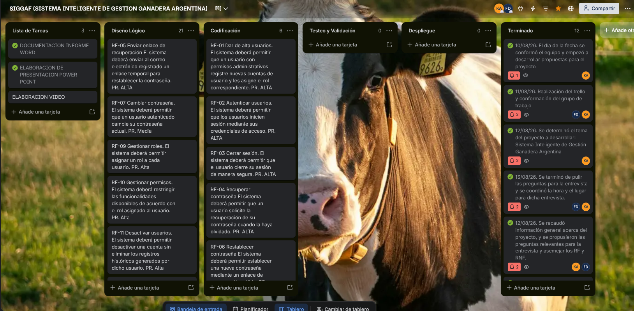
El tablero de Trello denominado SIGGAF — Sistema Inteligente de Gestión Ganadera Argentina se utiliza como herramienta de organización, planificación y seguimiento colaborativo de las actividades realizadas durante el desarrollo del sistema. Su propósito principal es centralizar las tareas del proyecto, registrar los avances del equipo y representar las diferentes etapas del proceso de ingeniería de software. Consultar el tablero público de SIGGAF.
El tablero se encuentra organizado mediante listas que representan las principales etapas del ciclo de desarrollo:
- Lista de Tareas: contiene el registro cronológico de las actividades efectuadas por el equipo. Incluye la conformación del grupo de trabajo, la selección del tema, la investigación inicial, la preparación y realización de la entrevista con el cliente, la definición y revisión de requisitos, y la elaboración de los diagramas del sistema.
- Diseño Lógico: reúne los requisitos funcionales definidos para SIGGAF. Actualmente contiene 27 tarjetas identificadas desde RF-01 hasta RF-27, acompañadas por su descripción y prioridad. Estos requisitos contemplan la gestión de usuarios, autenticación, roles, permisos, establecimiento, potreros, animales, identificación mediante caravanas, genealogía, movimientos e historial sanitario.
- Codificación: está destinada a las tareas relacionadas con la implementación del sistema, como la construcción de módulos, interfaces, validaciones, acceso a datos y funcionalidades definidas durante el diseño.
- Testeo y Validación: se utilizará para registrar las pruebas funcionales, detección de errores, correcciones y verificaciones necesarias para comprobar que el sistema satisfaga los requisitos establecidos.
- Despliegue: está destinada a las actividades necesarias para preparar, instalar y poner en funcionamiento el sistema en el entorno previsto.
- Terminado: funcionará como registro de las tareas que hayan sido completadas, revisadas y aprobadas por el equipo.

En su estado actual, la mayor parte de las tarjetas se encuentra concentrada en las listas Lista de Tareas y Diseño Lógico, mientras que las etapas de codificación, pruebas, despliegue y finalización todavía no contienen tarjetas. Esta distribución evidencia que el proyecto se encuentra principalmente en la etapa de análisis y diseño, antes de avanzar hacia la implementación técnica.
Cada requisito funcional fue registrado en una tarjeta independiente para facilitar su identificación, consulta y seguimiento. Además, se incorporó una prioridad alta o media que permite reconocer cuáles son las funcionalidades más importantes para el funcionamiento inicial del sistema. Este criterio contribuye a ordenar el desarrollo y establecer qué características deben implementarse primero.
Entre las actividades documentadas en el tablero se encuentran:
- Formación del equipo de trabajo.
- Elaboración de propuestas para el proyecto.
- Creación del tablero de seguimiento.
- Elección del sistema de gestión ganadera como tema.
- Investigación inicial del dominio.
- Preparación y realización de la entrevista con el cliente.
- Definición y revisión de requisitos funcionales y no funcionales.
- Elaboración del diagrama de contexto.
- Elaboración del diagrama de entidad-relación.
- Elaboración del diagrama de clases.
- Elaboración del diagrama de secuencia.
- Preparación de la documentación general del proyecto.

Diagrama de contexto
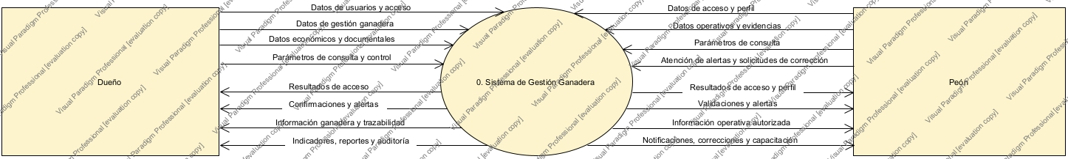
- Dueño
Usuario con el mayor nivel de control y consulta dentro del Sistema de Gestión Ganadera. Puede administrar usuarios, asignar roles, consultar el estado de las cuentas, gestionar información del establecimiento, registrar y consultar operaciones ganaderas, acceder a indicadores y resultados económicos, controlar operaciones sensibles, consultar el historial de modificaciones y aprobar o rechazar solicitudes de corrección. Sus acciones se encuentran condicionadas por los permisos definidos en el sistema.
- Requisitos relacionados: RF-01, RF-09, RF-10, RF-11, RF-12, RF-52, RF-60 a RF-68, RF-72 a RF-82 y RF-84.
- Peón
Usuario orientado a la realización de cargas operativas simples desde el campo. Puede acceder al sistema, gestionar los datos permitidos de su perfil, registrar y consultar información operativa de acuerdo con los permisos asignados, adjuntar evidencias y observaciones, atender notificaciones, solicitar la corrección de registros y acceder al material de capacitación. El documento no define de manera exhaustiva qué operaciones concretas puede realizar, por lo que su acceso depende del rol y de los permisos configurados.

- Requisitos relacionados: RF-02 a RF-08, RF-10, RF-53, RF-58, RF-59, RF-70, RF-71, RF-81, RF-83 y RF-85.
3.Sistema de Gestión Ganadera
Proceso único que representa la totalidad del Sistema de Gestión Ganadera. Centraliza la administración de usuarios, establecimiento, potreros, animales, movimientos, sanidad, reproducción, costos, inversiones, compras, ventas, documentación, trazabilidad, consultas, indicadores, notificaciones, reportes, auditoría, correcciones y material de capacitación.
- Requisitos relacionados: RF-01 a RF-85.
- Reglas de negocio relacionadas: RB-01 a RB-09.
Descripción de los flujos de datos
FD-01 — Datos de usuarios y acceso
- Origen: Dueño
- Destino: Sistema de Gestión Ganadera
- Descripción: Información proporcionada por el dueño para iniciar o cerrar sesión, recuperar o cambiar su contraseña, actualizar los datos permitidos de su perfil y administrar cuentas de usuario. Incluye los datos necesarios para registrar usuarios, asignar roles, consultar cuentas y desactivar usuarios sin eliminar su historial.
- Requisitos relacionados: RF-01 a RF-12.

FD-02 — Datos de gestión ganadera
- Origen: Dueño
- Destino: Sistema de Gestión Ganadera
- Descripción: Información ingresada por el dueño para administrar el establecimiento y sus operaciones ganaderas. Comprende datos de establecimientos, potreros, recursos, animales, identificaciones, genealogía, pesajes, bajas, movimientos, tratamientos sanitarios, servicios reproductivos, controles, nacimientos, estados del animal, observaciones y operaciones grupales.
- Requisitos relacionados: RF-13 a RF-36, RF-41 a RF-49 y RF-57 a RF-59
FD-03 — Datos económicos y documentales
- Origen: Dueño
- Destino: Sistema de Gestión Ganadera
- Descripción: Información ingresada para registrar gastos, inversiones, costos sanitarios, costos de suplementación, compras, ventas y anulaciones de ventas. También comprende fotografías, evidencias y documentos digitales asociados con animales, movimientos, ventas, traslados y otras operaciones ganaderas.
- Requisitos relacionados: RF-37 a RF-40 y RF-50 a RF-56.

FD-04 — Parámetros de consulta y control
Origen: Dueño
Destino: Sistema de Gestión Ganadera
Descripción: Criterios proporcionados por el dueño para realizar búsquedas, aplicar filtros, seleccionar períodos, consultar indicadores, generar reportes, revisar notificaciones y controlar la información registrada. También incluye las decisiones de aprobación o rechazo de solicitudes de corrección.
Requisitos relacionados: RF-60 a RF-71 y RF-77 a RF-84.

FD-05 — Resultados de acceso
- Origen: Sistema de Gestión Ganadera
- Destino: Dueño
- Descripción: Información generada por el sistema como resultado de la autenticación y administración de cuentas. Incluye el resultado del inicio o cierre de sesión, el enlace temporal para recuperar la contraseña, la confirmación del cambio de contraseña, los datos permitidos del perfil y la información de las cuentas registradas.
- Requisitos relacionados: RF-02 a RF-12.

FD-06 — Confirmaciones y alertas
- Origen: Sistema de Gestión Ganadera
- Destino: Dueño
- Descripción: Información emitida por el sistema para confirmar operaciones, informar errores de validación y comunicar situaciones que requieren atención. Comprende alertas sanitarias, restricciones, períodos de carencia, identificaciones duplicadas, consanguinidad, notificaciones pendientes y resultados relacionados con operaciones sensibles o correcciones.
- Requisitos relacionados: RF-24, RF-27, RF-34 a RF-36, RF-43, RF-44, RF-52 y RF-69 a RF-84.

FD-07 — Información ganadera y trazabilidad
- Origen: Sistema de Gestión Ganadera
- Destino: Dueño
- Descripción: Información consultada por el dueño sobre el establecimiento, los potreros, los animales y las operaciones registradas. Incluye la ficha integral del animal, identificación, categoría, genealogía, ubicación actual, movimientos, sanidad, reproducción, documentación, estados e historial cronológico.
- Requisitos relacionados: RF-13 a RF-59 y RF-64 a RF-68.

FD-08 — Indicadores, reportes y auditoría
- Origen: Sistema de Gestión Ganadera
- Destino: Dueño
- Descripción: Información procesada por el sistema para facilitar el control y la toma de decisiones. Comprende indicadores ganaderos y reproductivos, resultados económicos, distribución de animales, panel principal, reportes, archivos exportados e historial de creación y modificación de registros.
- Requisitos relacionados: RF-60 a RF-63, RF-72 a RF-82 y RF-85.

FD-09 — Datos de acceso y perfil
- Origen: Peón
- Destino: Sistema de Gestión Ganadera
- Descripción: Información proporcionada por el peón para iniciar o cerrar sesión, solicitar la recuperación de la contraseña, establecer una nueva contraseña, cambiar la contraseña vigente y consultar o actualizar los datos de su perfil que tenga permitido modificar.
- Requisitos relacionados: RF-02 a RF-08.

FD-10 — Datos operativos y evidencias
- Origen: Peón
- Destino: Sistema de Gestión Ganadera
- Descripción: Información operativa registrada por el peón desde el campo, de acuerdo con los permisos asignados. Puede comprender datos sobre animales, movimientos, tratamientos, reproducción, bajas, observaciones, eventos grupales, fotografías, evidencias y documentos. Los tipos concretos de registros permitidos dependen del rol y de los permisos configurados.
- Requisitos relacionados: RF-10 y operaciones autorizadas comprendidas entre RF-13 y RF-59.

FD-11 — Parámetros de consulta
- Origen: Peón
- Destino: Sistema de Gestión Ganadera
- Descripción: Criterios proporcionados por el peón para buscar y consultar información dentro de los límites establecidos por sus permisos. Incluye números de identificación, categorías, lotes, estados, potreros, períodos y demás filtros disponibles.
- Requisitos relacionados: RF-10, RF-60 y RF-63 a RF-68.

FD-12 — Atención de alertas y solicitudes de corrección
- Origen: Peón
- Destino: Sistema de Gestión Ganadera
- Descripción: Información enviada por el peón para indicar que una notificación fue revisada o atendida y para solicitar la corrección de un registro cuando detecte un error. La solicitud debe identificar el registro afectado y proporcionar el motivo correspondiente.
- Requisitos relacionados: RF-71 y RF-83.

FD-13 — Resultados de acceso y perfil
- Origen: Sistema de Gestión Ganadera
- Destino: Peón
- Descripción: Información comunicada por el sistema como resultado del inicio o cierre de sesión, recuperación o cambio de contraseña y actualización de los datos permitidos del perfil. También informa si el acceso fue concedido o rechazado según las credenciales y los permisos asignados.
- Requisitos relacionados: RF-02 a RF-08 y RF-10.

FD-14 — Validaciones y alertas
- Origen: Sistema de Gestión Ganadera
- Destino: Peón
- Descripción: Información emitida por el sistema como resultado de las cargas operativas realizadas por el peón. Incluye confirmaciones, errores de validación, advertencias sanitarias, restricciones, períodos de carencia, alertas de consanguinidad y notificaciones que pueda consultar de acuerdo con sus permisos.
- Requisitos relacionados: RF-10, RF-24, RF-34 a RF-36, RF-43, RF-44 y RF-69 a RF-71.

FD-15 — Información operativa autorizada
- Origen: Sistema de Gestión Ganadera
- Destino: Peón
- Descripción: Información operativa que el sistema permite consultar al peón según su rol y sus permisos. Puede comprender identificación y ficha del animal, ubicación actual, movimientos, genealogía, historial sanitario, documentos, resultados de búsqueda y otros datos necesarios para sus tareas de campo.
- Requisitos relacionados: RF-10, RF-28, RF-30, RF-31, RF-45, RF-54 a RF-56 y RF-64 a RF-68.

FD-16 — Notificaciones, correcciones y capacitación
- Origen: Sistema de Gestión Ganadera
- Destino: Peón
- Descripción: Información proporcionada al peón sobre alertas y notificaciones pendientes, estado de las solicitudes de corrección, reportes que tenga permitido consultar y material de capacitación orientado al personal de campo.
- Requisitos relacionados: RF-69 a RF-71 y RF-83 a RF-85.

Diagrama DER

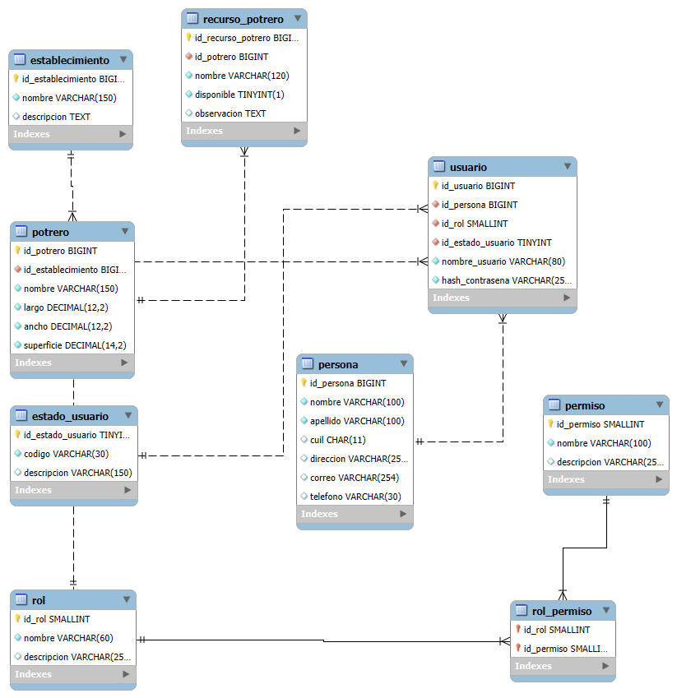

Diccionario de datos — Primera entrega de SIGGAF
- Estado de Usuario
Nombre de la tabla: estado_usaurio
Descripción: Tabla catálogo que almacena los posibles estados de una cuenta de usuario. Permite determinar si una persona se encuentra habilitada para acceder al sistema sin eliminar su información ni su historial.

Atributo | Tipo | Clave | Nulo | Restricciones / Valores | Descripción
id_estado_usuario | TINYINT UNSIGNED | PK | No | Autoincremental | Identificador único del estado de usuario.
codigo | VARCHAR(30) | UNIQUE | No | Valores iniciales: ACTIVO, INACTIVO | Código utilizado internamente para identificar el estado.
descripcion | VARCHAR(150) | - | Sí | — | Explicación del significado y alcance del estado.

2.Persona
Nombre de la tabla: persona
Descripción: Almacena los datos personales de los individuos relacionados con una cuenta del sistema. Se encuentra separada de la tabla usuario para evitar mezclar información personal con datos de autenticación.
Atributo | Tipo | Clave | Nulo | Restricciones / Valores | Descripción
id_persona | BIGINT UNSIGNED | PK | No | Autoincremental | Identificador único de la persona.
nombre | VARCHAR(100) | — | No | — | Nombre de la persona.
apellido | VARCHAR(100) | — | No | — | Apellido de la persona.
cuil | CHAR(11) | UNIQUE | Sí | Debe almacenarse con 11 caracteres y sin separadores. | Número de CUIL de la persona.
direccion | VARCHAR(255) | — | Sí | — | Domicilio o dirección de contacto de la persona.
correo | VARCHAR(254) | UNIQUE | Sí | — | Dirección de correo electrónico de la persona.
telefono | VARCHAR(30) | — | Sí | — | Número telefónico de contacto.

3.Rol
Nombre de la tabla: rol
Descripción: Almacena los roles disponibles dentro del sistema. Los actores Dueño y Peón se representan como registros de esta table y no como tablas o clases independientes.
Atributo | Tipo | Clave | Nulo | Restricciones / Valores | Descripción
id_rol | SMALLINT UNSIGNED | PK | No | Autoincremental | Identificador único del rol.
nombre | VARCHAR(60) | UNIQUE | No | Valores iniciales: DUENO, PEON | Nombre o código utilizado para identificar el rol.
descripcion | VARCHAR(255) | — | Sí | — | Explicación de las responsabilidades generales asociadas con el rol.

4.Permiso
Nombre de la tabla: permiso
Descripción: Almacena las acciones individuales que pueden autorizarse dentro del sistema. Los permisos se asignan a los roles y son verificados por la aplicación antes de ejecutar una operación protegida.
Atributos | Tipo | Clave | Nulo | Restricciones/valores | Descripción
id_permiso | SMALLINT UNSIGNED | PK | No | Autoincremental | Identificador único del permiso.
nombre | VARCHAR(100) | UNIQUE | No | Valores iniciales: POTRERO_CONSULTAR, POTRERO_CREAR, POTRERO_EDITAR, POTRERO_RECURSOS | Código utilizado por la aplicación para comprobar si una acción se encuentra autorizada.
descripcion | VARCHAR(255) | — | Sí | — | Explicación de la operación autorizada por el permiso.

5.Rol-Permiso
Nomnbre de la tabla: rol_permiso
Descripción: Tabla intermedia que representa la relación muchos a muchos entre roles y permiso. Un rol puede tener varios permisos y un mismo permiso puede asignarse a diferentes roles.
Atributos | Tipo | Clave | Nulo | Referencia / Restricción | Descripción
id_rol | SMALLINT UNSIGNED | PK, FK | No | Referencia: rol.id_rol | Identifica el rol al cual se asigna el permiso.
id_permiso | SMALLINT UNSIGNED | PK, FK | No | Referencia: permiso.id_permiso | Identifica el permiso asignado al rol.

Restricción: La combinación de id_rol e id_permiso constituye la clave primaria compuesta, evitando que un mismo permiso sea asignado dos veces al mismo rol.

6.Usuario
Nombre de la tabla: usuario
Descripción: Almacena los datos necesarios para autenticar y autorizar a una persona dentro de SIGGAF. Cada usuario se relaciona con una persona, un rol y un estado de cuenta.
Atributo | Tipo | Clave | Nulo | Referencia / Restricción | Descripción
Id-usuario | BIGINT UNSIGNED | PK | No | Autoincremental | Identificador único de la cuenta de usuario.
Id-persona | BIGINT UNSIGNED | FK, UNIQUE | No | Referencia: persona.id_persona. Una persona solo puede tener una cuenta. | Identifica a la persona propietaria de la cuenta.
Id-rol | SMALLINT UNSIGNED | FK | No | Referencia: rol.id_rol | Identifica el rol asignado al usuario.
Id-estado_usuario | TINYINT UNSIGNED | FFK | No | Referencia: estado_usuario.id_estado_usuario | Determina el estado de la cuenta y si el usuario puede acceder al sistema.
nombre_usuario | VARCHAR(80) | UNIQUE | No | — | Nombre utilizado para iniciar sesión.
hash-contrasena | VARCHAR(255) | — | No | Nunca debe almacenar la contraseña original en texto plano. | Resultado protegido de aplicar password_hash() a la contraseña.

7.Establecimiento
Nombre de la tabla: establecimiento
Descripción: Almacena la información general del establecimiento ganadero administrado mediante SIGGAF. Un establecimiento puede contener varios potreros.
Atributo | Tipo | Clave | Nulo | Restricciones / Valores | Descripción
Id-establecimiento | BIGINT UNSIGNED | PK | No | Autoincremental | Identificador único del establecimiento.
nombre | VARCHAR(150) | UNIQUE | No | Valor inicial: La Celina | Denominación utilizada para identificar el establecimiento.
descripcion | TEXT | — | Sí | — | Información adicional o descripción general del establecimiento.

8.Potrero
Nombre de la tabla: potrero
Descripción: Almacena los sectores físicos en los que se divide un establecimiento ganadero. Registra su nombre, dimensiones y superficie calculada. Cada potrero pertenece obligatoriamente a un establecimiento.
Atributo | Tipo | Clave | Nulo | Referencia/Restricción | Descripción
Id-potrero | BIGINT UNSIGNED | PK | No | Autoincremental | Identificador único del potrero.
Id-establecimiento | BIGINT UNSIGNED | FK | No | Referencia: establecimiento.id_establecimiento | Identifica el establecimiento al cual pertenece el potrero.
nombre | VARCHAR(150) | — | No | No puede repetirse dentro del mismo establecimiento. | Denominación utilizada para identificar el potrero.
largo | DECIMAL(12,2) | — | No | Unidad: metros. Debe ser mayor que cero. | Medida correspondiente al largo del potrero.
ancho | DECIMAL(12,2) | — | No | Unidad: metros. Debe ser mayor que cero. | Medida correspondiente al ancho del potrero.
superficie | DECIMAL(14,2) | — | No | Unidad: m². Fórmula: largo × ancho. Debe ser mayor que cero. | Superficie total calculada del potrero.

9.Recurso del Potrero
Nombre de la tabla: recurso_potrero
Descripción: Almacena los recursos asociados con cada potrero. Permite representar agua, alimentación, pastura u otros recursos sin crear una columna independiente para cada tipo de recurso.
Atributo | Tipo | Clave | Nulo | Referencia/Restricciones | Descripción
Id-recurso-potrero | BIGINT UNSIGNED | PK | No | Autoincremental | Identificador único del recurso registrado.
Id-potrero | BIGINT UNSIGNED | FK | No | Referencia: potrero.id_potrero | Identifica el potrero al cual pertenece el recurso.
nombre | VARCHAR(120) | — | No | No puede repetirse dentro del mismo potrero. Ejemplos: agua, pastura, alimentación, instalación. | Nombre del recurso disponible o controlado.
disponible | BOOLEAN | — | No | Valor predeterminado: TRUE. 1 = disponible, 0 = no disponible. | Indica si el recurso se encuentra disponible actualmente.
observacion | TEXT | — | Sí | — | Información adicional sobre el estado, condición o utilización del recurso.

RELACIONES PRINCIPALES
Entidad Origen | Relación | Entidad destino | Cardinalidad/Regla
estado_usuario | Tiene | usuario | Un estado puede corresponder a muchos usuarios.
persona | Posee | usuario | Una persona puede tener como máximo un usuario.
rol | Se asigna a | usuario | Un rol puede ser asignado a muchos usuarios.
rol | Posee | permiso | Un rol puede tener muchos permisos.
permiso | Pertenece a | rol | Un permiso puede asignarse a muchos roles.
rol | Se relaciona mediante | rol_permiso | La relación entre rol y permiso es muchos a muchos.
establecimiento | Contiene | potrero | Un establecimiento puede contener muchos potreros.
potrero | Pertenece a | establecimiento | Cada potrero pertenece a un único establecimiento.
potrero | Contiene | recurso_potrero | Un potrero puede contener muchos recursos.
recurso_potrero | Pertenece a | potrero | Cada recurso pertenece a un único potrero.

Diagramas de casos de uso
Los diagramas de casa de uso se hizo por partes, para eso separamos en 16 diagramas donde explica
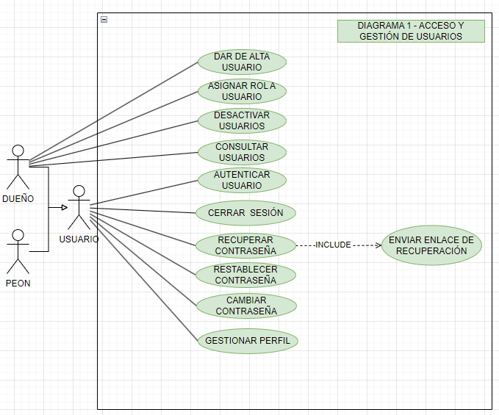
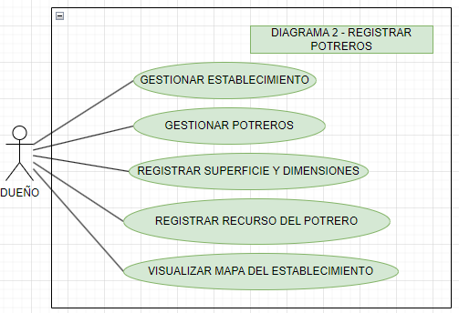
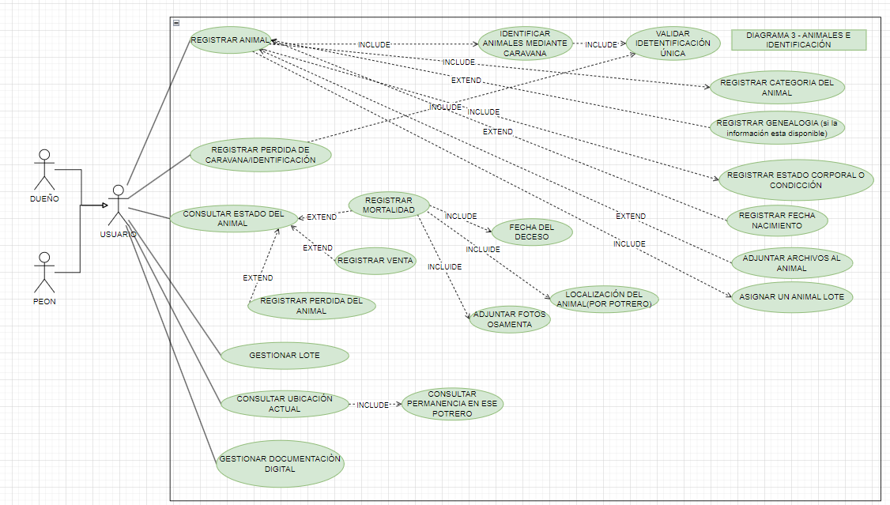
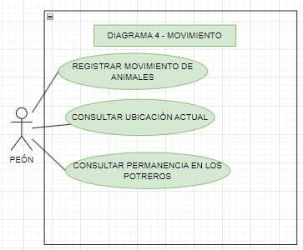
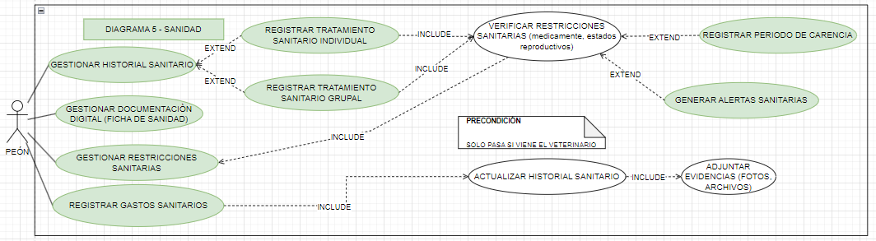
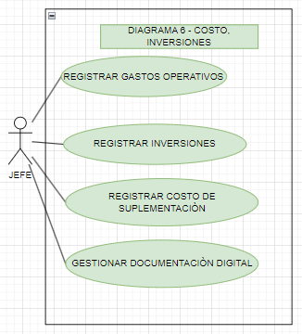
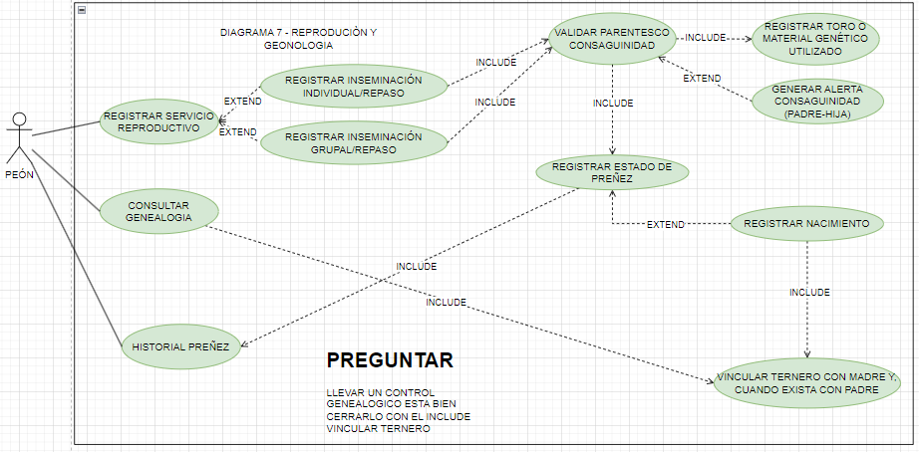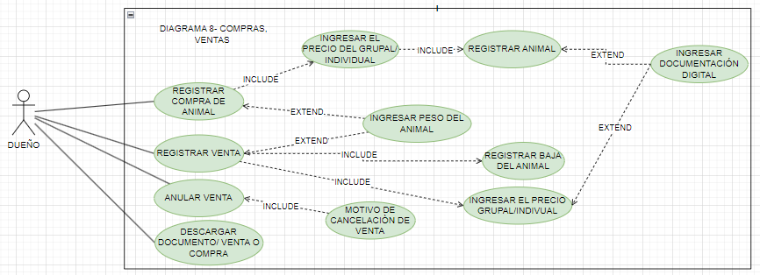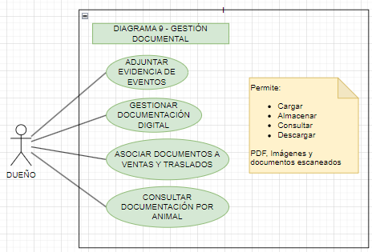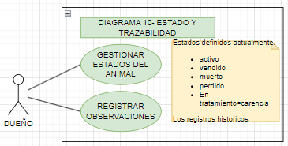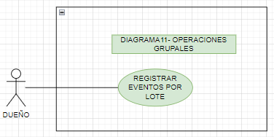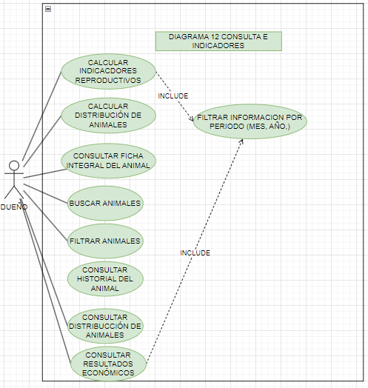
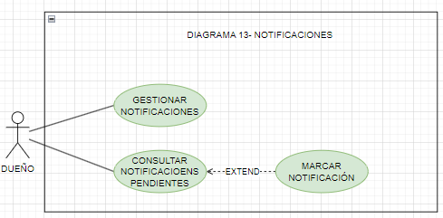
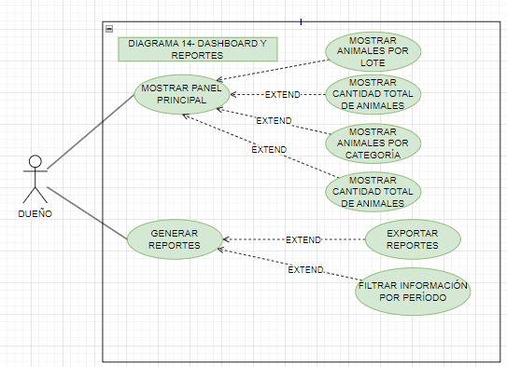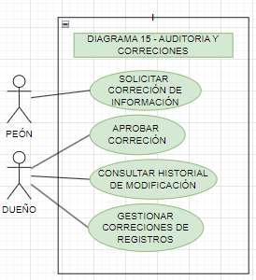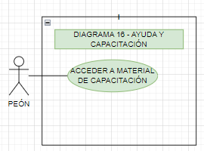

Diagrama de clases
USUARIOS Y ACCESO
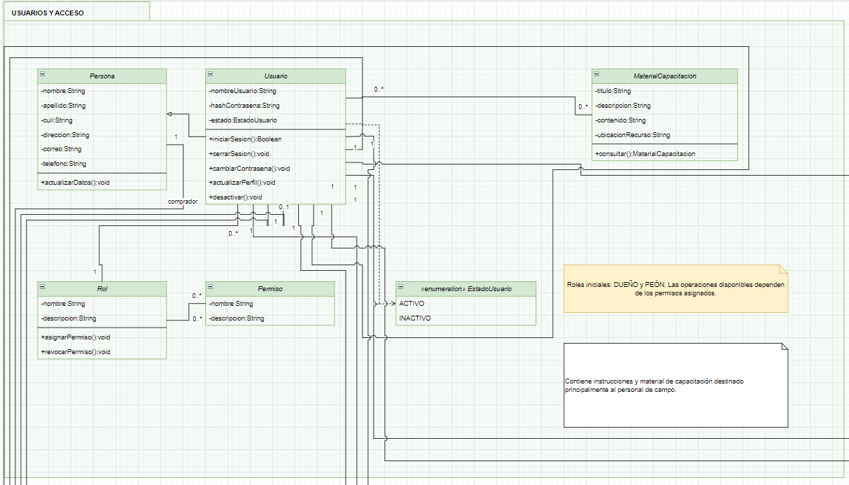
ESTABLICIMIENTO Y POTREROS
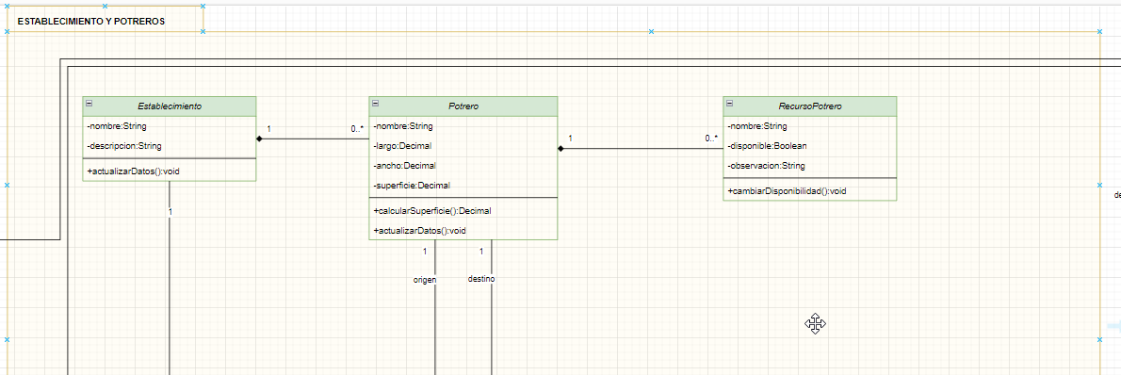

NOTIFICACIONES
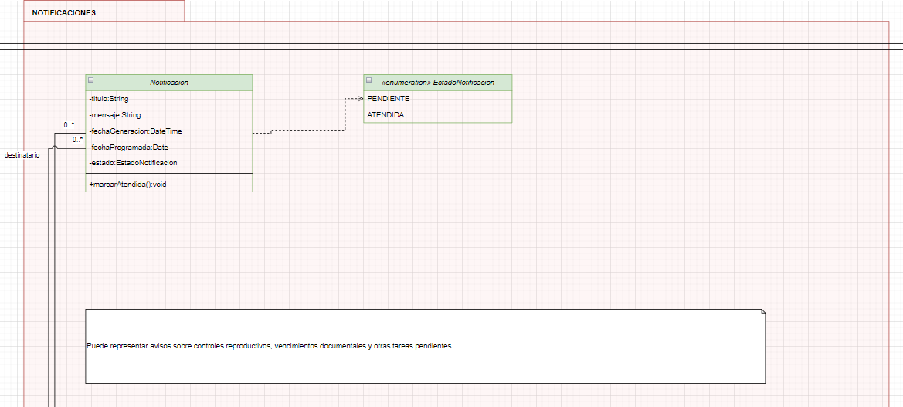

INDICADORES Y REPORTES
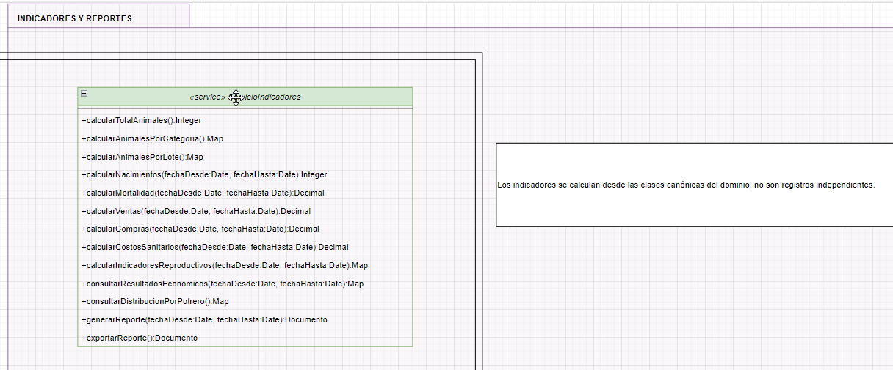
MOVIMIENTOS
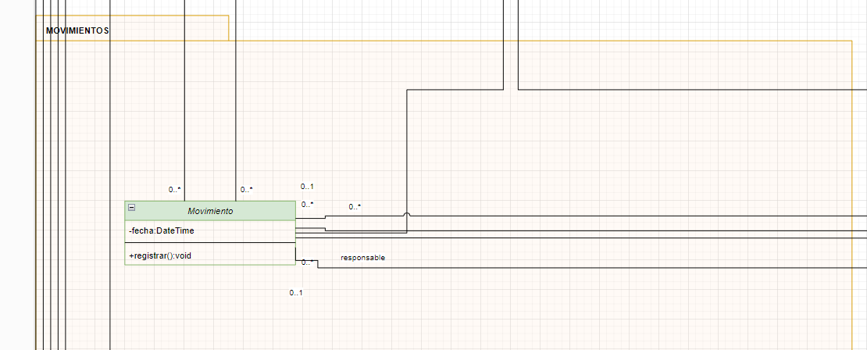
ANIMALES Y TRAZABILIDAD
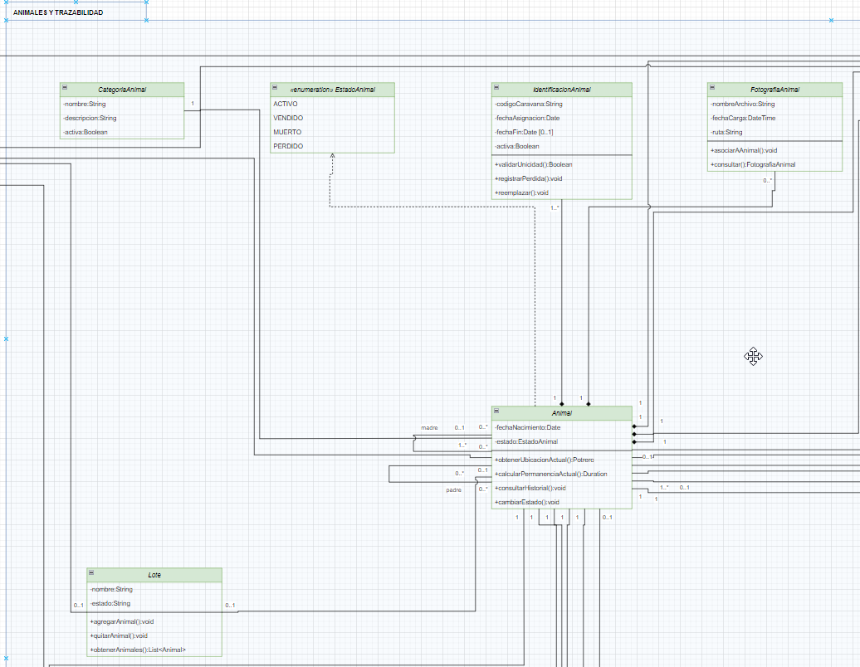
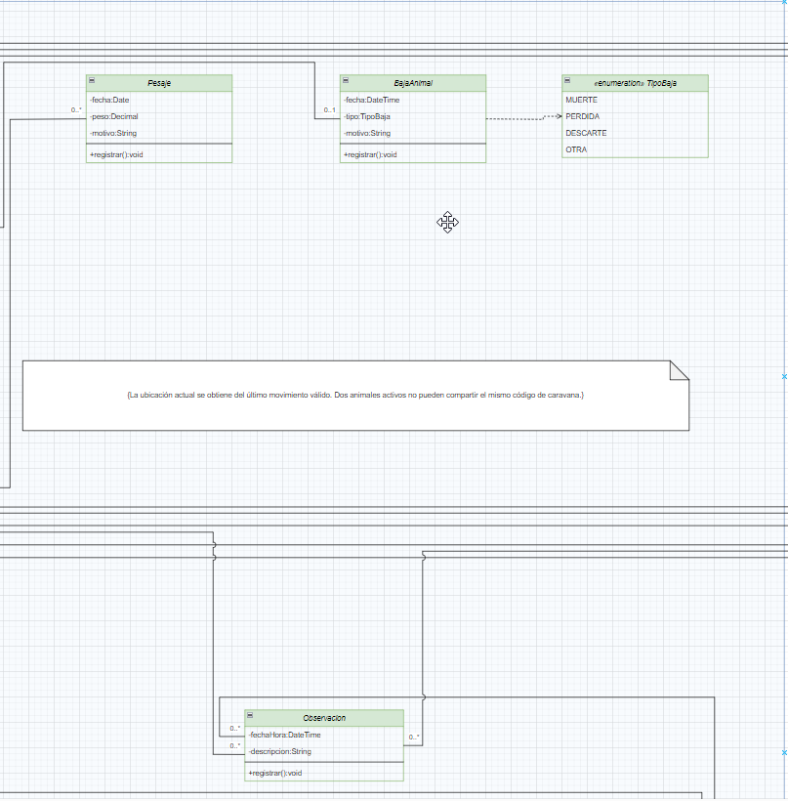
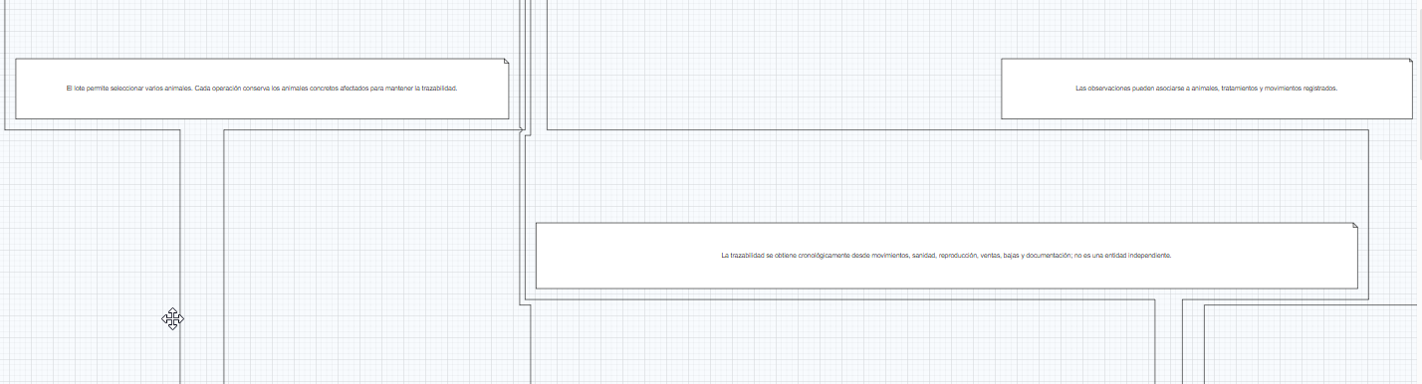

GESTION DOCUMENTAL
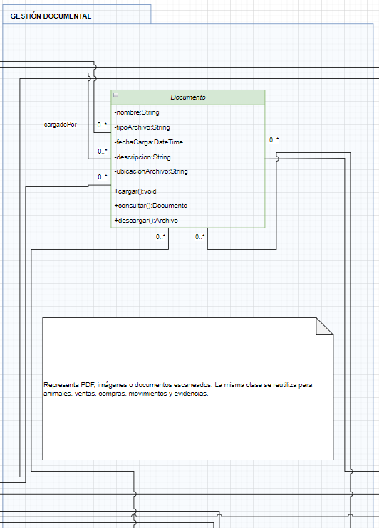

SANIDAD
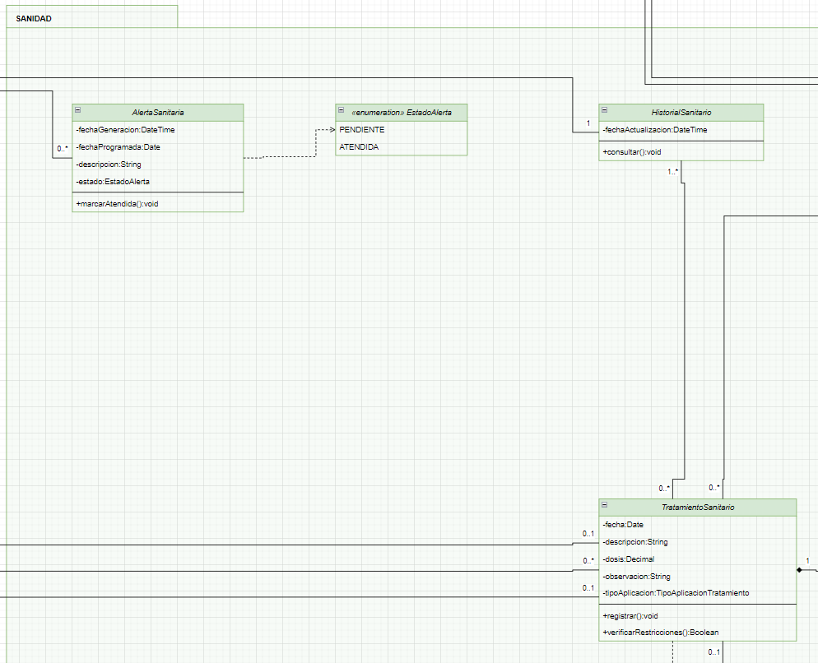
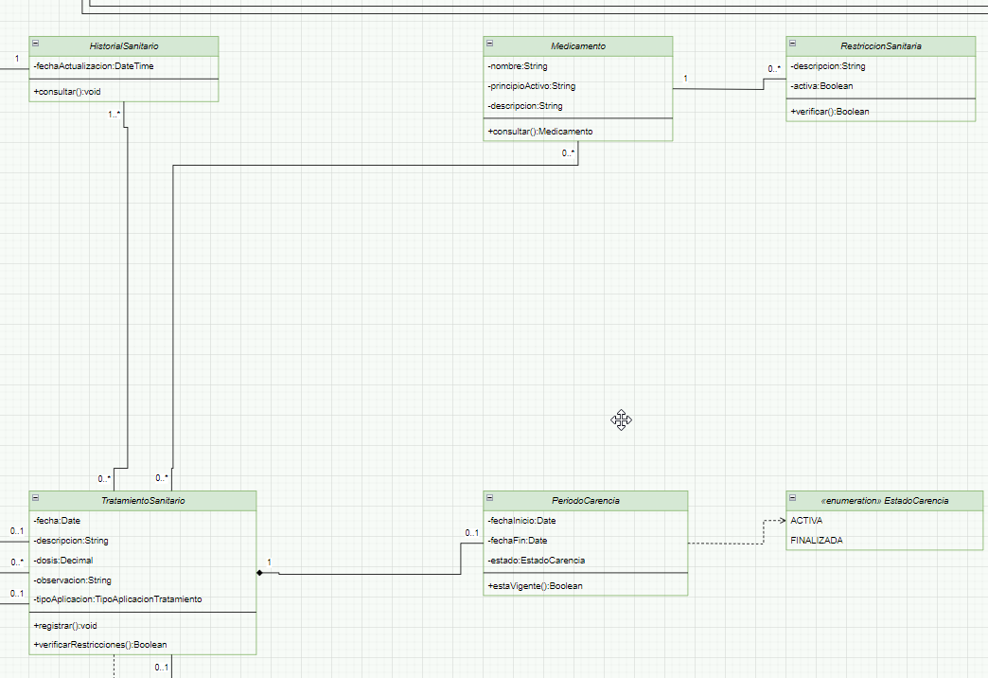
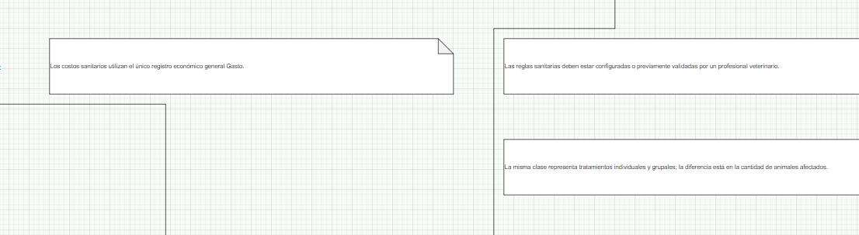

AUDITORIA Y CORRECIONES
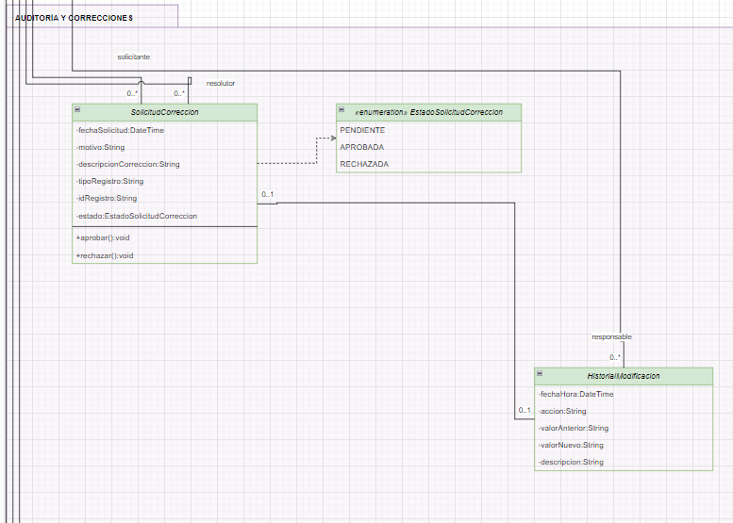
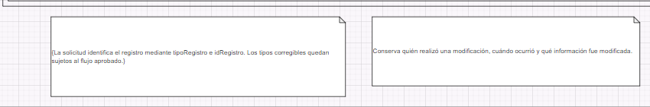

REPRODUCCIÓN Y GENEALOGIA
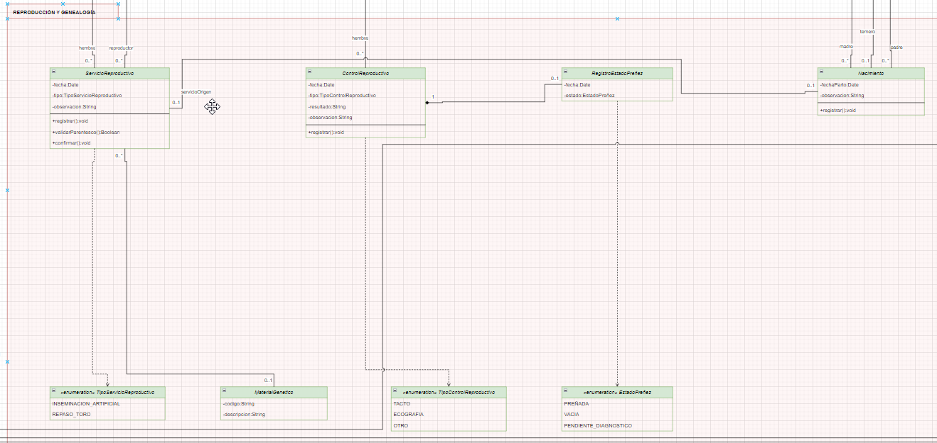
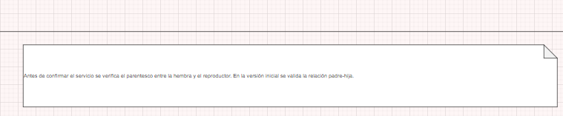
COMPRAS Y VENTAS
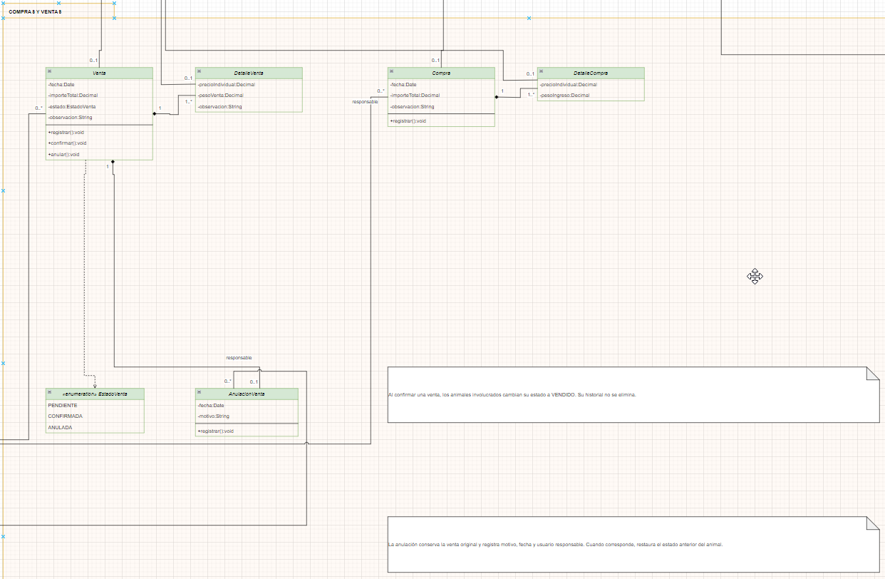
COSTO E INVERSIONES
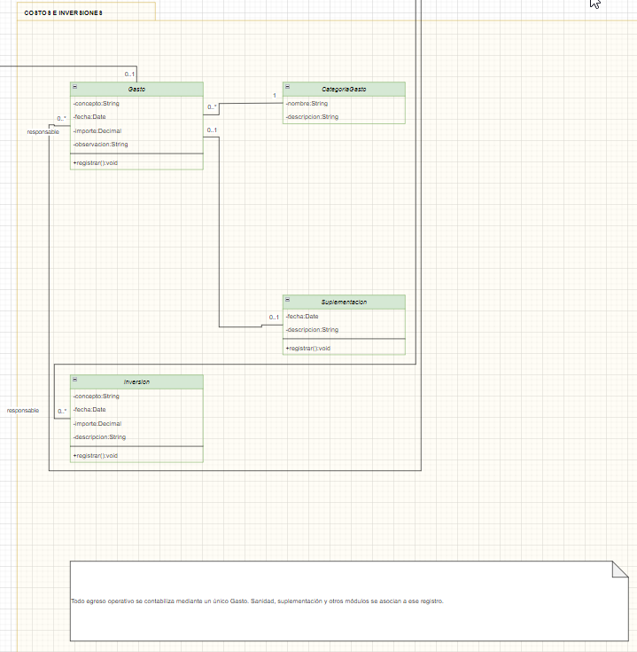

Enlace GitHub
https://github.com/Facudezotti/SIGGAF-SISTEMA-INTELIGENTE-DE-GESTION-GANADERA-ARGENTINA-/tree/feature/login-potreros

Segunda Entrega

Diagrama de Gantt
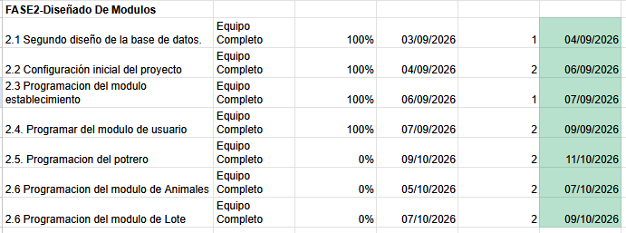
Se adjunta la segunda fase del diagrama de Gantt

Trello

MySQL
Se agregaron nuevas tablas y se modificó el SQL
1.Establecimiento
ATRIBUTOS | TIPOS DE DATOS | PARA QUE SIRVE
id_establecimiento | BIGINT UNSIGNED PK AI | Identificador único del establecimiento. Se genera automáticamente.
nombre | VARCHAR(100) UK | Nombre del establecimiento. No puede repetirse.
descripcion | VARCHAR(255) NULL | Descripción general del establecimiento.
localidad | VARCHAR(100) | Localidad donde se encuentra.
provincia | VARCHAR(100) | Provincia donde se encuentra.
superficie | DECIMAL(12,2) | Superficie del establecimiento expresada en hectáreas. Debe ser mayor a 0.
observaciones | TEXT NULL | Información adicional del establecimiento.
creado_en | DATETIME | Fecha y hora de creación del registro.
actualizado_en | DATETIME | Fecha y hora de la última actualización.
eliminado_en | DATETIME NULL | Fecha y hora en que se realizó el borrado lógico.
eliminado_por | BIGINT UNSIGNED FK NULL | Usuario que realizó el borrado lógico.
motivo_eliminacion | VARCHAR(255) NULL | Motivo del borrado lógico.
Relaciones definidas:
- establecimiento 1:N usuario.
- establecimiento 1:N potrero.
- establecimiento 1:N animal.
- establecimiento 1:N lote.
- establecimiento 1:N movimiento.
- establecimiento.eliminado_por usuario.id_usuario: relación N:1 con usuario para auditoría.
2.Estado_usuario
ATRIBUTOS | TIPO DE DATOS | PARA QUÉ SIRVE
id_estado_usuario | BIGINT UNSIGNED PK AI | Identificador único del estado.
codigo | VARCHAR(30) UK | Código único del estado del usuario.
nombre | VARCHAR(50) | Nombre del estado.
descripcion | VARCHAR(255) NULL | Explicación del estado.

Relación definida: estado_usuario 1:N usuario mediante usuario.estado_usuario_id El sql carga inicialmente los estados ACTIVO e INACTIVO
3.Rol
ATRIBUTOS | TIPO DE DATOS | PARA QUÉ SIRVE
id_rol | BIGINT UNSIGNED PK AI | Identificador único del rol.
codigo | VARCHAR(30) UK | Código único del rol.
nombre | VARCHAR(50) UK | Nombre unico del rol.
descripcion | VARCHAR(255) NULL | Describe la función del rol.
creado_en | DATETIME | Fecha de creación del rol.
eliminado_en | DATETIME NULL | Fecha del borrado lógico.
Relaciones: rol 1:N usuario y rol N:M permiso mediante permiso_rol. El SQL carga inicialmente DUENO y PEON.

El SQL carga inicialmente DUENO y PEON
4.Permiso
ATRIBUTO | TIPO DE DATOS | PARA QUE SIRVE
id_permiso | BIGINT UNSIGNED PK AI | Identificador único del permiso.
codigo | VARCHAR(60) UK | Código único utilizado para identificar el permiso.
nombre | VARCHAR(100) UK | Nombre único del permiso.
descripcion | VARCHAR(255) NULL | Explica la operación que habilita el permiso.
Relación: Relaciones definidas: permiso N:M rol mediante permiso_rol y permiso N:M usuario mediante usuario_permiso.
5.Permiso_rol
ATRIBUTO | TIPO DE DATOS | PARA QUE SIRVE
permiso_id | BIGINT UNSIGNED PK, FK | Permiso asignado al rol.
rol_id | BIGINT UNSIGNED PK, FK | Rol que recibe el permiso.
La PK es compuesta por ambos campos.
Relaciones: permiso_rol N:1 con permiso y N:1 con rol.

- Usuario
ATRIBUTOS | TIPOS DE DATOS | PARA QUÉ SIRVE
id_usuario | BIGINT UNSIGNED PK AI | Identificador único del usuario.
cuil | CHAR(11) UK | CUIL del usuario. No puede repetirse.
nombre | VARCHAR(100) | Nombre real del usuario.
apellido | VARCHAR(100) | Apellido del usuario.
telefono | VARCHAR(30) NULL | Teléfono de contacto.
correo | VARCHAR(150) UK NULL | Correo electrónico. Si se informa, no puede repetirse.
nombre_usuario | VARCHAR(80) UK | Nombre utilizado para iniciar sesión.
contrasena | VARCHAR(255) | Almacena el hash de la contraseña.
establecimiento_id | BIGINT UNSIGNED FK | Establecimiento al que pertenece el usuario.
estado_usuario_id | BIGINT UNSIGNED FK | Estado actual del usuario.
rol_id | BIGINT UNSIGNED FK | Rol asignado al usuario.
creado_en | DATETIME | Fecha de creación.
actualizado_en | DATETIME | Fecha de última actualización.
eliminado_en | DATETIME NULL | Fecha de borrado lógico.
eliminado_por | BIGINT UNSIGNED FK NULL | Usuario que realizó el borrado lógico.
motivo_eliminacion | VARCHAR(255) NULL | Motivo de eliminación.
Relaciones definidas:
- usuario N:1 establecimiento.
- usuario N:1 estado_usuario.
- usuario N:1 rol.
- usuario 1:N direccion.
- usuario N:M permiso mediante usuario_permiso.
- usuario N:M pregunta_seguridad mediante respuesta_seguridad_usuario.
- eliminado_por crea una autorelación sobre usuario.

7.Direccion
ATRIBUTO | TIPO DE DATOS | PARA QUÉ SIRVE
id_direccion | BIGINT UNSIGNED PK | Identificador único de la dirección.
usuario_id | BIGINT UNSIGNED FK | Usuario propietario de la dirección.
barrio | VARCHAR(100) NULL | Barrio correspondiente.
calle | VARCHAR(120) | Nombre de la calle.
numero | VARCHAR(15) | Número de domicilio.
provincia | VARCHAR(100) | Provincia donde habita.
localidad | VARCHAR(100) | Localidad donde es su domicilio
creado_en | DATETIME | Fecha de creación.
eliminado_en | DATETIME NULL | Fecha de borrado lógico.
eliminado_por | BIGINT UNSIGNED FK NULL | Usuario que eliminó lógicamente la dirección.
motivo_eliminacion | VARCHAR(255) NULL | Motivo de eliminación.
Relaciones definidas: direccion N:1 con usuario mediante usuario_id. eliminado_por también establece una relación N:1 con usuario para auditoría.

8.Pregunta_seguridad
ATRIBUTO | TIPO DE DATOS | PARA QUE SIRVE
id_pregunta_seguridad | BIGINT UNSIGNED PK AI | Identificador único de la pregunta.
texto | VARCHAR(255) UK | Texto de la pregunta de seguridad. No puede repetirse.
activa | BOOLEAN | Indica si la pregunta está habilitada. Por defecto es TRUE.
Relaciones definidas: pregunta_seguridad N:M con usuario mediante respuesta_seguridad_usuario.

9.Usuario_permiso
Esta tabla permite asignar permiso directamente a un usuario, independientemente de los permisos asociados a su rol.
ATRIBUTOS | TIPO DE DATOS | PARA QUE SIRVE
Id_usuario | BIGINT UNSIGNED PK, FK | Usuario al que se asigna el permiso.
id_permiso | BIGINT UNSIGNED PK, FK | Permiso asignado al usuario.
Relaciones definidas: usuario_permiso N:1 con usuario y N:1 con permiso. Implementa una relación N:M entre usuario y pregunta de seguridad, agregando el dato hash_respuesta.

10.Respuesta_seguridad_usuario
ATRIBUTO | TIPO DE DATOS | PARA QUE SIRVE
Id_usuario | BIGINT UNSIGNED PK, FK | Usuario al que pertenece la repuesta.
Id_pregunta_seguridad | BIGINT UNSIGNED PK, FK | Pregunta que respondió el usuario.
hash_respuesta | VARCHAR(255) | Almacena el hash de la respuesta de seguridad.
Relaciones definidas: respuesta_seguridad_usuario N:1 con usuario y N:1 con pregunta_seguridad.

11.Configuracion_visual
ATRIBUTO | TIPO DE DATOS | PARAQUE SIRVE
id_configuracion_visual | TINYINT UNSIGNED PK | Identificador de la configuración visual.
logo_ruta | VARCHAR(500) | Ruta donde se encuentra el logo.
logo_nombre_original | VARCHAR(255) NULL | Nombre original del archivo de logo.
logo_mime | VARCHAR(100) NULL | Tipo MIME del archivo del logo.
fondo_ruta | VARCHAR(500) | Ruta de la imagen utilizada como fondo.
fondo_nombre_original | VARCHAR(255) NULL | Nombre original del archivo de fondo.
fondo_mime | VARCHAR(100) NULL | Tipo MIME de la imagen de fondo.
fecha_actualizacion | DATETIME | Fecha de la última actualización de la configuración.
id_usuario_actualizacion | BIGINT UNSIGNED FK NULL | Usuario que realizó la actualización.
Relación definida: configuracion_visual N:1 con usuario mediante id_usuario_actualizacion.

12.Potrero
ATRIBUTO | TIPOS DE DATOS | PARA QUE SIRVE
id_potrero | BIGINT UNSIGNED PK AI | Identificador único del potrero.
establecimiento_id | BIGINT UNSIGNED FK | Establecimiento al que pertenece el potrero.
codigo | VARCHAR(30) UK NULL | Código del potrero dentro del establecimiento.
nombre | VARCHAR(100) UK | Nombre del potrero dentro del establecimiento.
superficie | DECIMAL(12,2) NULL | Superficie expresada en hectáreas. Si se informa, debe ser mayor a 0.
descripcion | VARCHAR(255) NULL | Descripción del potrero.
largo | DECIMAL(10,2) NULL | Largo del potrero expresado en metros. Debe ser mayor a 0 si se informa.
Ancho | DECIMAL(10,2) NULL | Ancho del potrero expresado en metros. Debe ser mayor a 0 si se informa.
creado_en | DATETIME | Fecha de creación
actualizado_en | DATETIME | Fecha de última modificación.
eliminado_en | DATETIME NULL | Fecha del borrado lógico.
eliminado_por | BIGINT UNSIGNED FK NULL | Usuario que realizó el borrado.
motivo_eliminacion | VARCHAR(255) NULL | Motivo de eliminación.

El codigo y el nombre son únicos dentro del establecimiento, no globalmente.
Relaciones definidas: potrero N:1 con establecimiento y potrero 1:N con recurso_potrero.

13.Tipo_recurso
ATRIBUTO | TIPOS DE DATOS | PARA QUE SIRVE
id_tipo_recurso | BIGINT UNSIGNED PK AI | Identificador único del tipo de recurso.
codigo | VARCHAR(45) UK | Código único del tipo de recurso.
nombre | VARCHAR(80) UK | Nombre único del recurso.
descripcion | VARCHAR(255) NULL | Describe el tipo de recurso.
creado_en | DATETIME | Fecha de creación.
eliminado_en | DATETIME NULL | Fecha de borrado lógico.
eliminado_por | BIGINT UNSIGNED FK NULL | Usuario que realizó el borrado.
motivo_eliminacion | VARCHAR(255) NULL | Motivo del borrado.
Relación definida: tipo_recurso 1:N con recurso_potrero. El SQL carga inicialmente BEBEDERO, COMEDERO, MOLINO y MANGA.
14.Recurso_potrero
ATRIBUTO | TIPOS DE DATOS | PARA QUE SIRVE
id_recurso_potrero | BIGINT UNSIGNED PK AI | Identificador único del recurso asignado al potrero.
potrero_id | BIGINT UNSIGNED FK | Potrero al que pertenece el recurso.
tipo_recurso_id | BIGINT UNSIGNED FK | Tipo de recurso registrado.
descripcion | VARCHAR(255) NULL | Descripción específica del recurso.
disponible | BOOLEAN | Indica si el recurso se encuentra disponible. Por defecto TRUE.
observacion | VARCHAR(255) NULL | Observación adicional sobre el recurso.
creado_en | DATETIME | Fecha de creación.
eliminado_en | DATETIME NULL | Fecha del borrado lógico.
eliminado_por | BIGINT UNSIGNED FK NULL | Usuario que realizó el borrado.
motivo_eliminacion | VARCHAR(255) NULL | Motivo de eliminación.
es única. Por lo tanto, el SQL no permite repetir el mismo tipo de recurso dos veces para el mismo potrero. Relaciones definidas: recurso_potrero N:1 con potrero y N:1 con tipo_recurso.

15.Categoria_animal
ATRIBUTOS | TIPOS DE DATOS | PARA QUE SIRVE
id_categoria_animal | BIGINT UNSIGNED PK AI | Identificador único de la categoría.
codigo | VARCHAR(45) UK | Código único de la categoría.
nombre | VARCHAR(60) | Nombre de la categoría.
descripcion | VARCHAR(255) NULL | Descripción de la categoría animal.
creado_en | DATETIME | Fecha de creación.
eliminado_en | DATETIME NULL | Fecha de borrado lógico.

Relación definida: categoría_animal 1:N con animal.
El SQL carga inicialmente: TERNERO, TERNERA, VAQUILLONA, VACA, NOVILLO y TORO.

16.Estado_animal
ATRIBUTO | TIPOS DE DATOS | PARA QUE SIRVE
id_estado_animal | BIGINT UNSIGNED PK AI | Identificador único del estado.
codigo | VARCHAR(45) UK | Código único del estado.
nombre | VARCHAR(50) | Nombre del estado.
descripcion | VARCHAR(255) NULL | Describe el significado del estado.
Relación definidas: estado_animal 1:N con animal.
Los valores iniciales definidos son ACTIVO, VENDIDO, BAJA y TRASLADADO.

17. Animal
ATRIBUTOS | TIPOS DE DATOS | PARA QUE SIRVE
id_animal | BIGINT UNSIGNED PK AI | Identificador interno único del animal.
establecimiento_id | BIGINT UNSIGNED FK | Establecimiento al que pertenece el animal.
categoria_animal_id | BIGINT UNSIGNED FK | Categoría asignada al animal.
estado_animal_id | BIGINT UNSIGNED FK | Estado actual del animal.
sexo | ENUM('M','H') | Sexo del animal. M = macho, H = hembra.
fecha_nacimiento | DATE NULL | Fecha de nacimiento cuando se conoce.
nombre | VARCHAR(100) NULL | Nombre del animal, si corresponde.
observaciones | TEXT NULL | Información adicional del animal.
id_madre | BIGINT UNSIGNED FK NULL | Animal registrado como madre.
id_padre | BIGINT UNSIGNED FK NULL | Animal registrado como padre.
creado_en | DATETIME | Fecha de creación del registro.
creado_por | BIGINT UNSIGNED FK NULL | Usuario que registró al animal.
actualizado_en | DATETIME | Fecha de última modificación.
actualizado_por | BIGINT UNSIGNED FK NULL | Usuario que realizó la última modificación.
eliminado_en | DATETIME NULL | Fecha del borrado lógico.
eliminado_por | BIGINT UNSIGNED FK NULL | Usuario que realizó el borrado.
motivo_eliminacion | VARCHAR(255) NULL | Motivo de eliminación.

Relaciones definidas:
- animal N:1 establecimiento.
- animal N:1 categoria_animal.
- animal N:1 estado_animal.
- animal posee autorrelaciones mediante id_madre e id_padre.
- animal 1:N identificacion_animal.
- animal 1:N pesaje.
- animal N:M lote mediante lote_animal.
- animal N:M movimiento mediante movimiento_animal.
- creado_por, actualizado_por y eliminado_por relacionan al animal con usuario.

18.Identificacion_animal
ATRIBUTO | TIPO DE DATOS | PARA QUE SIRVE
id_identificacion_animal | BIGINT UNSIGNED PK AI | Identificador único del registro de identificación.
animal_id | BIGINT UNSIGNED FK | Animal al que pertenece la identificación.
codigo_caravana | VARCHAR(100) UK | Código único de la caravana.
fecha_desde | DATE | Fecha desde la cual la identificación tiene vigencia.
fecha_hasta | DATE NULL | Fecha de finalización de la identificación.
motivo_cambio | VARCHAR(255) NULL | Motivo del cambio de identificación.
creado_en | DATETIME | Fecha de creación del registro.
creado_por | BIGINT UNSIGNED FK NULL | Usuario que creó el registro.
Existe una restricción que obliga a que
fecha_hasta >= fecha_desde , cuando fecha_hasta tiene valor.
Relaciones definidas: identificacion_animal N:1 con animal y N:1 con usuario mediante creado_por.

19.Pesaje
ATRIBUTO | TIPO DE DATOS | PARA QUE SIRVE
id_pesaje | BIGINT UNSIGNED PK AI | Identificador único del pesaje.
animal_id | BIGINT UNSIGNED FK | Animal al que corresponde el pesaje.
fecha_pesaje | DATETIME | Fecha y hora del pesaje.
Peso | DECIMAL(8,2) | Peso del animal expresado en kilogramos. Debe ser mayor a 0.
Observaciones | TEXT NULL | Información adicional sobre el pesaje.
creado_en | DATETIME | Fecha de creación del registro.
creado_por | BIGINT UNSIGNED FK NULL | Usuario que registró el pesaje.
eliminado_en | DATETIME NULL | Fecha del borrado lógico.
eliminado_por | BIGINT UNSIGNED FK NULL | Usuario que eliminó el registro.
motivo_eliminacion | VARCHAR(255) NULL | Motivo de eliminación.
Relaciones definidas: pesaje N:1 con animal. creado_por y eliminado_por generan relaciones N:1 con usuario para auditoría.
20.Lote
ATRIBUTO | TIPOS DE DATOS | PARA QUE SIRVE
id_lote | BIGINT UNSIGNED PK AI | Identificador único del lote.
establecimiento_id | BIGINT UNSIGNED FK | Establecimiento al que pertenece el lote.
nombre | VARCHAR(100) UK | Nombre del lote dentro del establecimiento.
descripción | VARCHAR(255) NULL | Descripción del lote.
fecha_creacion | DATE | Fecha de creación del lote.
fecha_cierre | DATE NULL | Fecha en la que se cerró el lote.
estado | ENUM('ABIERTO','CERRADO') | Estado actual del lote.
creado_en | DATETIME | Fecha de creación del registro.
creado_por | BIGINT UNSIGNED FK NULL | Usuario que registró el lote.
eliminado_en | DATETIME NULL | Fecha del borrado lógico.
eliminado_por | BIGINT UNSIGNED FK NULL | Usuario que eliminó el registro.
motivo_eliminacion | VARCHAR(255) NULL | Motivo de eliminación.
El nombre es único en combinación con establecimiento_id.
La fecha de cierre, cuando existe, debe ser igual o posterior a la fecha de creación.
Relaciones definidas: lote N:1 con establecimiento y N:M con animal mediante lote_animal.

21.Lote_animal
ATRIBUTOS | TIPOS DE DATOS | PARA QUE SIRVE
id_lote_animal | BIGINT UNSIGNED PK AI | Identificador único de la asignación.
animal_id | BIGINT UNSIGNED FK | Animal asignado al lote.
lote_id | BIGINT UNSIGNED FK | Lote al que se asignó.
fecha_desde | DATETIME | Fecha y hora desde la que pertenece al lote.
fecha_hasta | DATETIME NULL | Fecha y hora hasta la que perteneció al lote.
creado_en | DATETIME | Fecha de creación del registro.
creado_por | BIGINT UNSIGNED FK NULL | Usuario que realizó el registro.
eliminado_en | DATETIME NULL | Fecha del borrado lógico.
eliminado_por | BIGINT UNSIGNED FK NULL | Usuario que realizó el borrado.
motivo_eliminacion | VARCHAR(255) NULL | Motivo de eliminación.

Si existe fecha_hasta, el SQL exige que sea igual o posterior a fecha_desde.
Relaciones definidas: lote_animal N:1 con animal y N:1 con lote.

22. Movimiento
ATRIBUTO | TIPO DE DATOS | PARA QUE SIRVE
id_movimiento | BIGINT UNSIGNED PK AI | Identificador único del movimiento.
establecimiento_id | BIGINT UNSIGNED FK | Establecimiento al que corresponde el movimiento.
fecha_movimiento | DATETIME | Fecha y hora del movimiento.
tipo_movimiento | VARCHAR(60) | Tipo de movimiento registrado.
Observaciones | TEXT NULL | Información adicional.
estado_movimiento | ENUM('PENDIENTE',  'CONFIRMADO','ANULADO') | Estado actual del movimiento.
creado_en | DATETIME | Fecha de creación del registro.
creado_por | BIGINT UNSIGNED FK NULL | Usuario que creó el movimiento.
anulado_en | DATETIME NULL | Fecha de anulación.
anulado_por | BIGINT UNSIGNED FK NULL | Usuario que realizó la anulación.
motivo_anulacion | VARCHAR(255) NULL | Motivo por el cual se anuló.
Relaciones definidas: movimiento N:1 con establecimiento y N:M con animal mediante movimiento_animal.
También tiene relaciones con usuario mediante creado_por y anulado_por.
23.Movimiento_animal
ATRIBUTO | TIPOS DE DATOS | PARA QUE SIRVE
id_movimiento_animal | BIGINT UNSIGNED PK AI | Identificador único de la asociación.
movimiento_id | BIGINT UNSIGNED FK | Movimiento al que pertenece el registro.
animal_id | BIGINT UNSIGNED FK | Animal incluido en el movimiento.

La combinación: movimiento_id + animal_id es única, por lo que el mismo animal no puede aparecer dos veces dentro del mismo movimiento.
Relaciones definidas: movimiento_animal N:1 con movimiento y N:1 con animal.

Bibliografía
Controlagropecuaria.web.app. (s.f.). Obtenido de https://controlagropecuaria.web.app/
Grupo de proyecto. (2026). Entrevista de relevamiento de requerimientos: Sistema de gestión ganadera.
Grupo de proyecto. (2026). Requisitos funcionales y no funcionales del Sistema de Gestión Ganadera.
Pressman, R. S., & Maxim, B. R. (2020). Software Engineering: A Practitioner's Approach (9 ed.). McGraw-Hill Education.
softwareganadero.com. (s.f.). Aplicación Ganadero App.
Sommerville, I. (2016). Software Engineering (10 ed.). Pearson.

Índice Alfabético

B
Blade
Motor de plantilla incluido laravel. 53, 54, 62
E
entrevista
conversación guiada entre dos o más personas con el propósito específico de obtener información, opiniones o experiencias. 2, 4, 5, 12, 14, 15, 24, 28, 31, 35, 41, 45, 46, 47, 48, 50, 66, 67
F
FILAMENT
conjunto de herramientas y un framework de desarrollo para Laravel que permite crear paneles de administración, formularios y tablas de manera rápida usando PHP. 53
G
Gantt
herramienta visual de gestión que muestra las tareas de un proyecto a lo largo de una línea de tiempo. 2, 12, 13
genealogía
estudio y seguimiento de la ascendencia y descendencia de una persona o de una familia 33, 38, 42, 66, 69, 72, 75
Gestión ganadera 4
GitHub
plataforma en la nube que permite almacenar, administrar y trabajar en equipo en proyectos de código usando el sistema de control de versiones Git. 58
L
LARAVEL
marco de trabajo (framework) de PHP de código abierto. 52
R
Requisitos 30
un requisito es una necesidad documentada sobre lo que debe hacer o poseer un producto, servicio o sistema 68, 69, 70, 71, 72, 73, 74, 75, 101
S
sprints
período corto de tiempo fijo. 59
T
Trello
herramienta visual de gestión de proyectos y tareas basada en la web. 2, 58, 65, 66

Grupo de proyecto. (2026a). Entrevista de relevamiento de requerimientos: Sistema de gestión ganadera [Documento no publicado].

